Nama : Shanti Alya Paramita
NIM : 12030123140346
Mata Kuliah : Enterprise Resource Planning (ERP)
- Download dan instal aplikasi Google Antigravity dan Docker Desktop, kemudian lakukan login pada kedua aplikasi tersebut. Setelah itu, pastikan Docker Desktop sudah dapat digunakan dengan baik. Jika Docker belum dapat digunakan, mintalah bantuan Google Antigravity untuk memberikan saran atau langkah-langkah agar Docker dapat berjalan dengan normal.
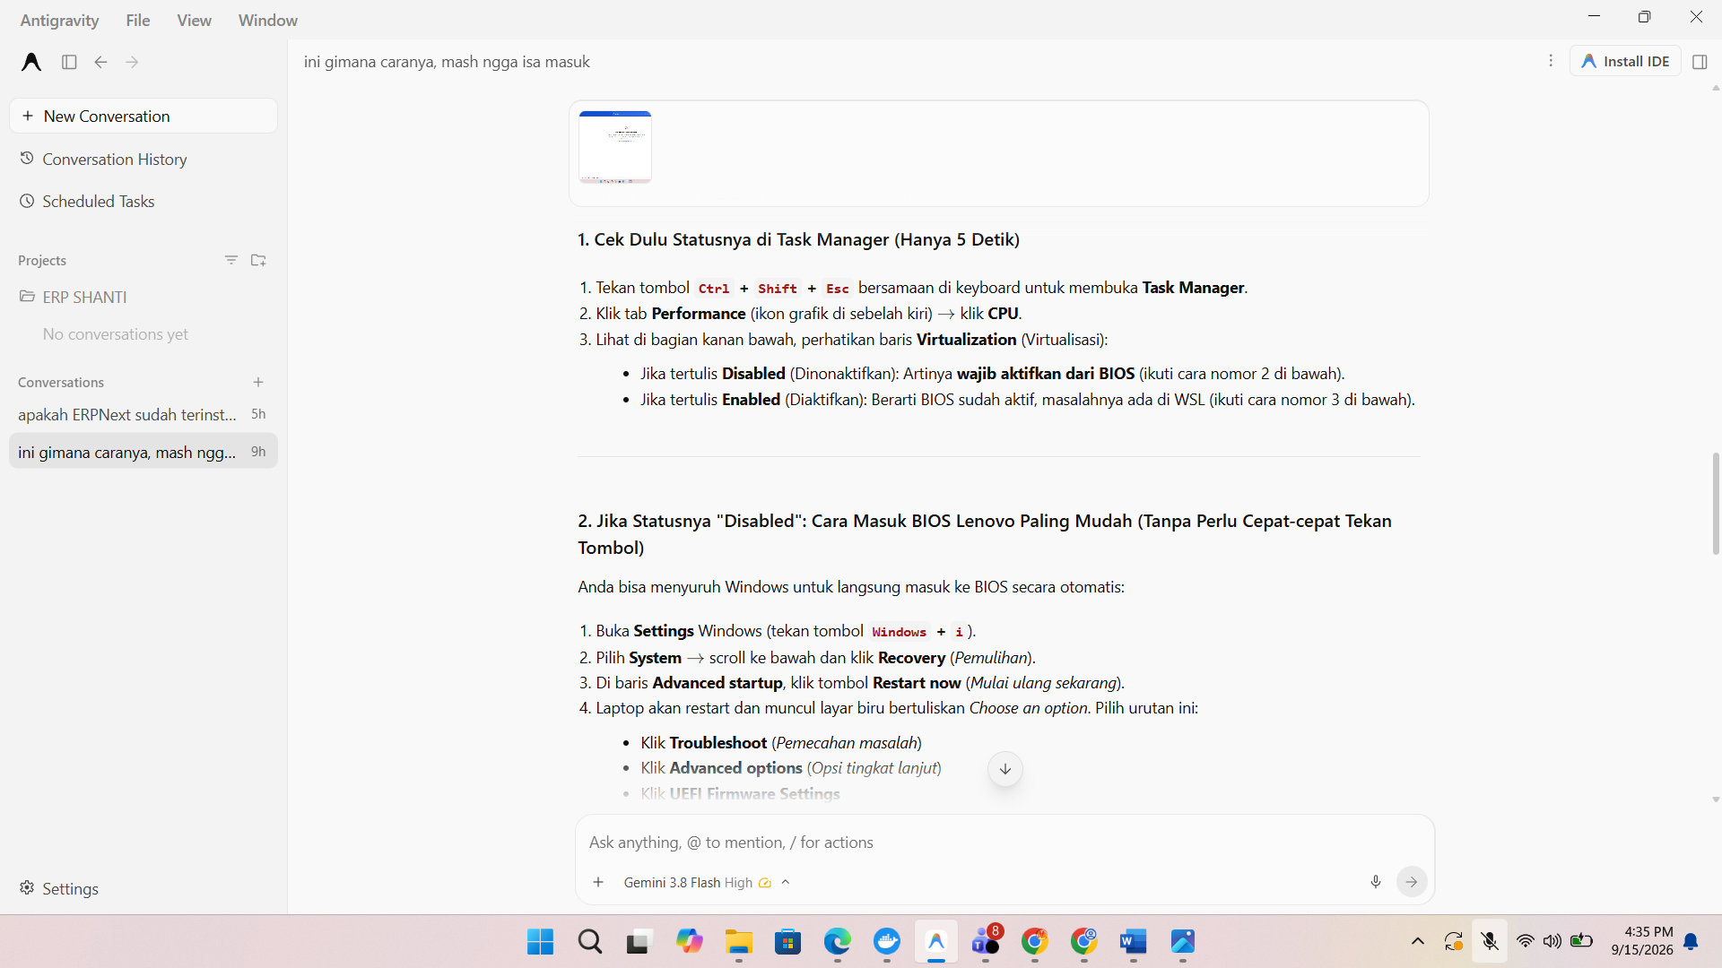
Berikut adalah tampilan ketika Docker Desktop sudah berhasil dijalankan dan dapat digunakan dengan baik.
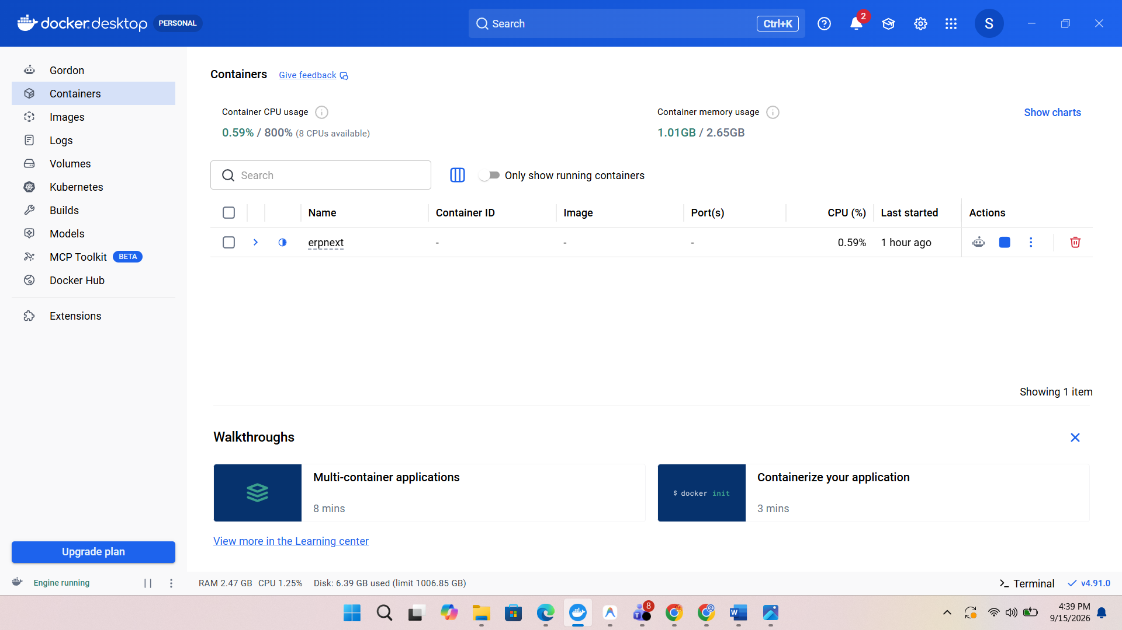
- Buka Google Antigravity, pilih File, kemudian pilih Create Project. Setelah itu, pilih Add Folder dan buat atau pilih folder dengan nama ERP SHANTI sebagai folder project.
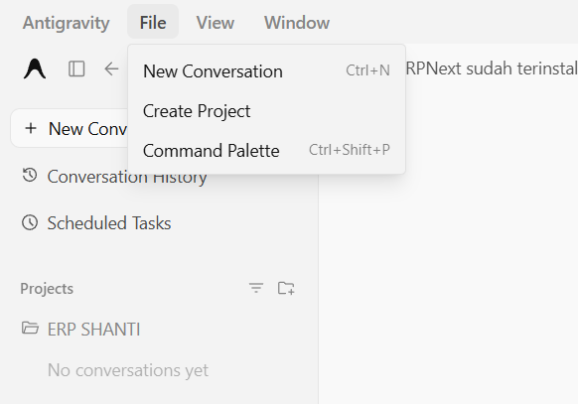
- Setelah Docker aktif, tanyakan kepada Google Antigravity: “Apakah ERPNext sudah terinstal di laptop ini?”
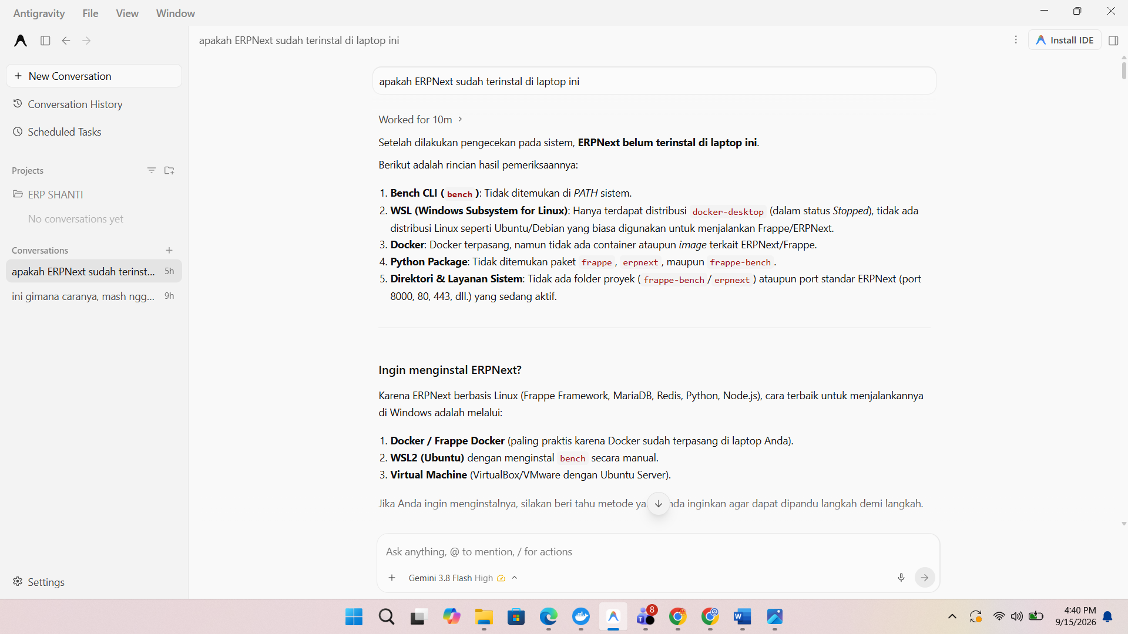
Berikut adalah tampilan ketika ERPNext sudah berhasil terinstal.
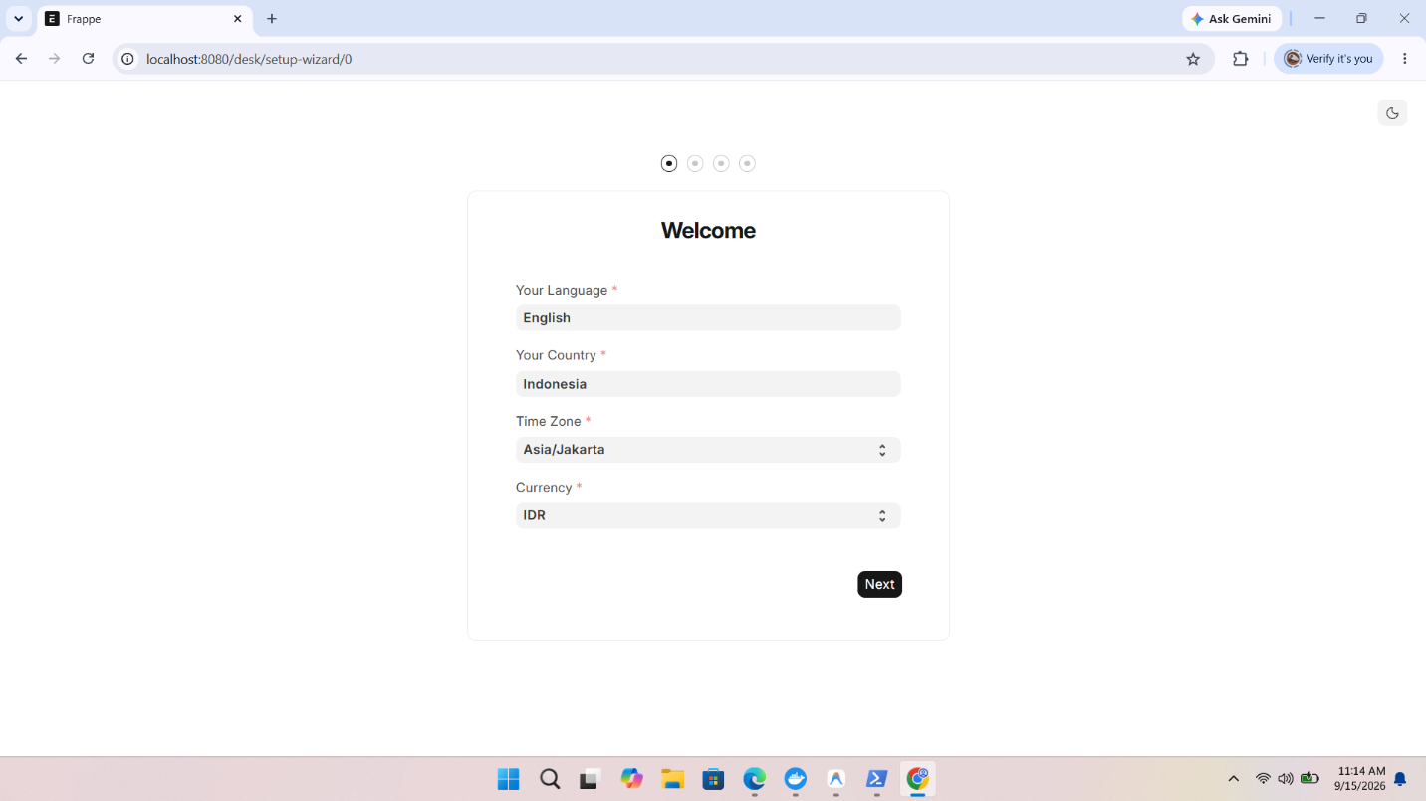
Selanjutnya, lakukan login ke ERPNext, kemudian isi beberapa informasi yang diarahkan oleh sistem hingga proses pengaturan awal selesai.
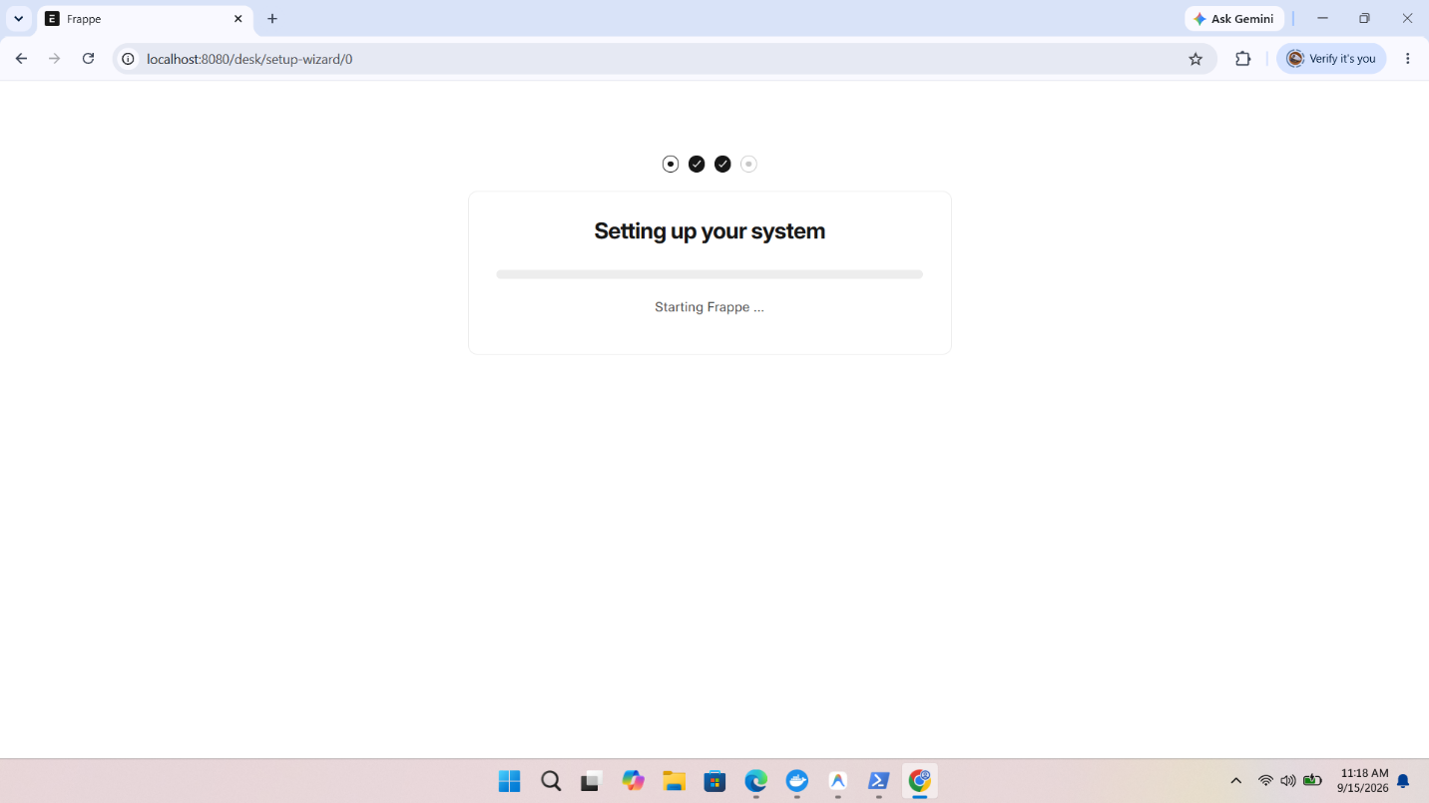
Hasilnya akan tampil seperti berikut setelah ERPNext berhasil diinstal dan proses pengaturan awal selesai.
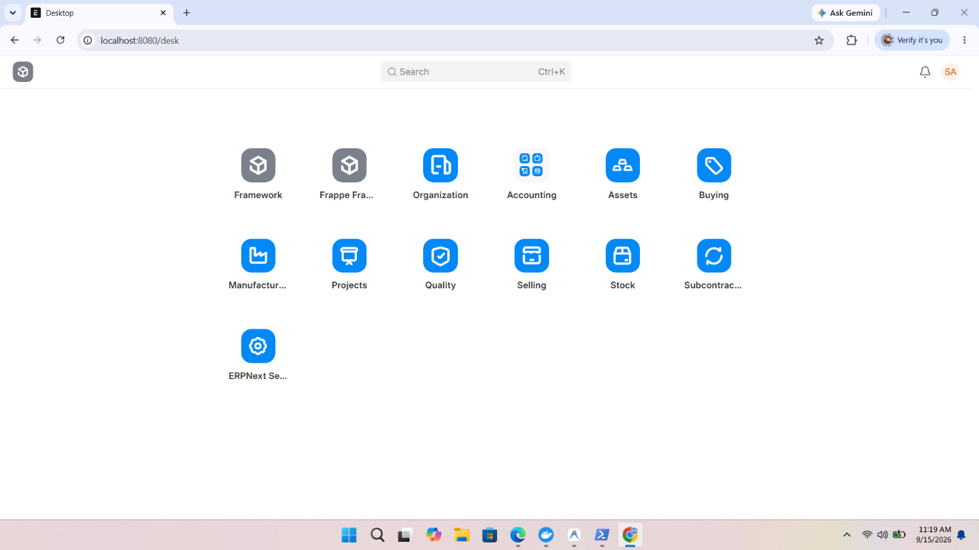
Selanjutnya, buka menu Setup dan pilih Warehouse. Pada bagian ini, data warehouse sudah mulai terisi secara otomatis. Selain itu, pada menu UOM (Unit of Measure) juga sudah terdapat beberapa data yang telah terisi, termasuk UOM Factor dan informasi terkait lainnya.
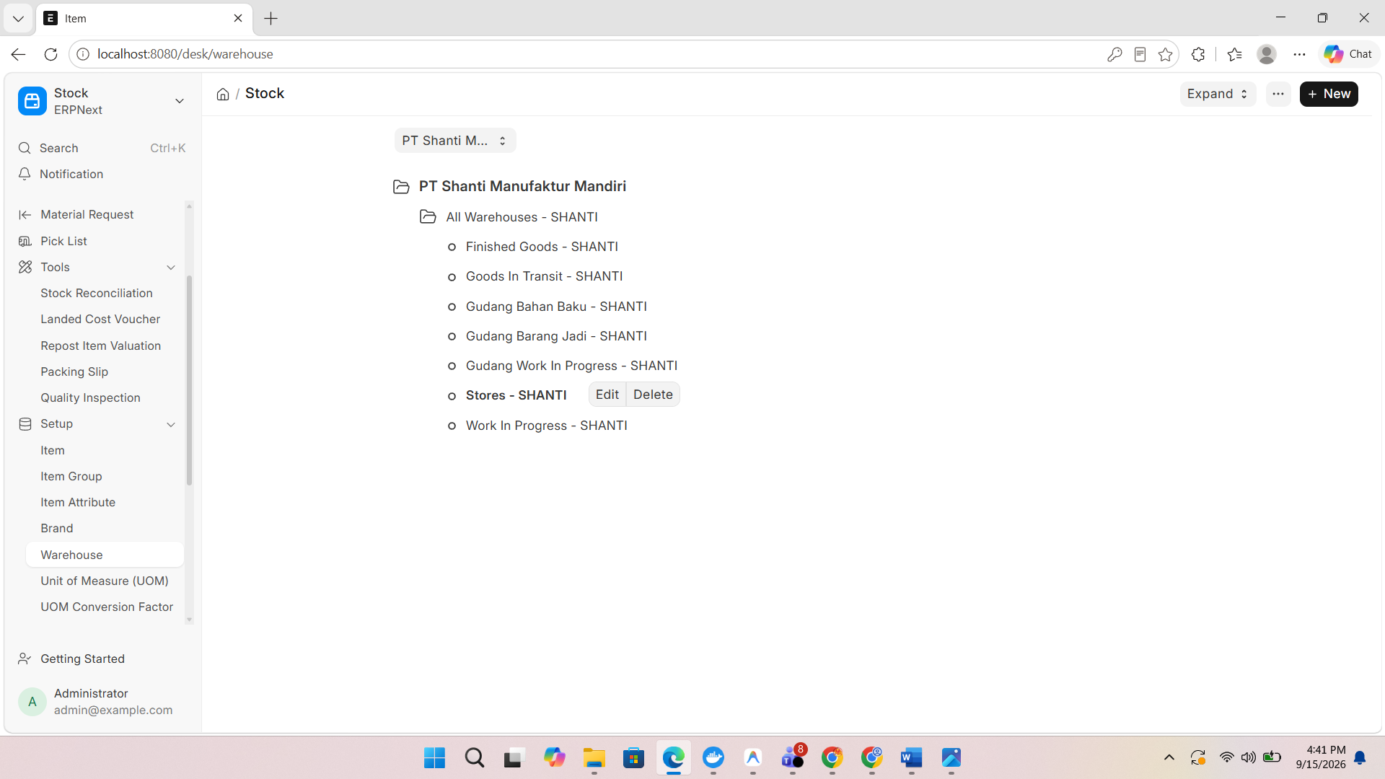
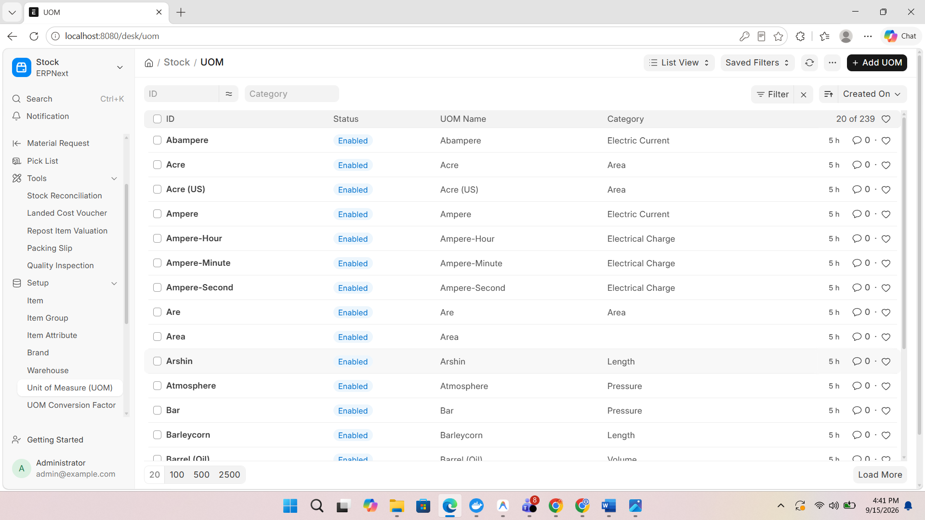
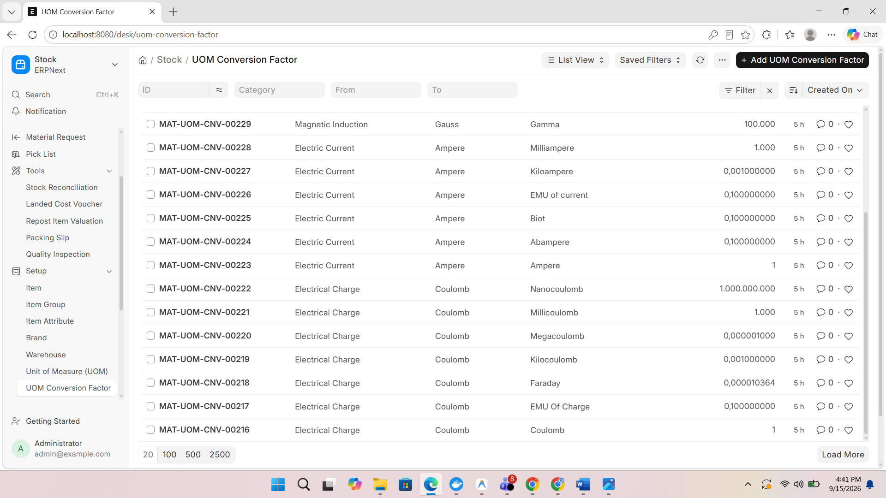
- Setelah itu, minta bantuan Google Antigravity dengan memberikan prompt: “Buat dataset sederhana yang dapat digunakan untuk praktik ERPNext dengan skema praktik untuk industri manufaktur. Dataset tersebut disimpan di dalam folder khusus dengan nama ERP SHANTI.”
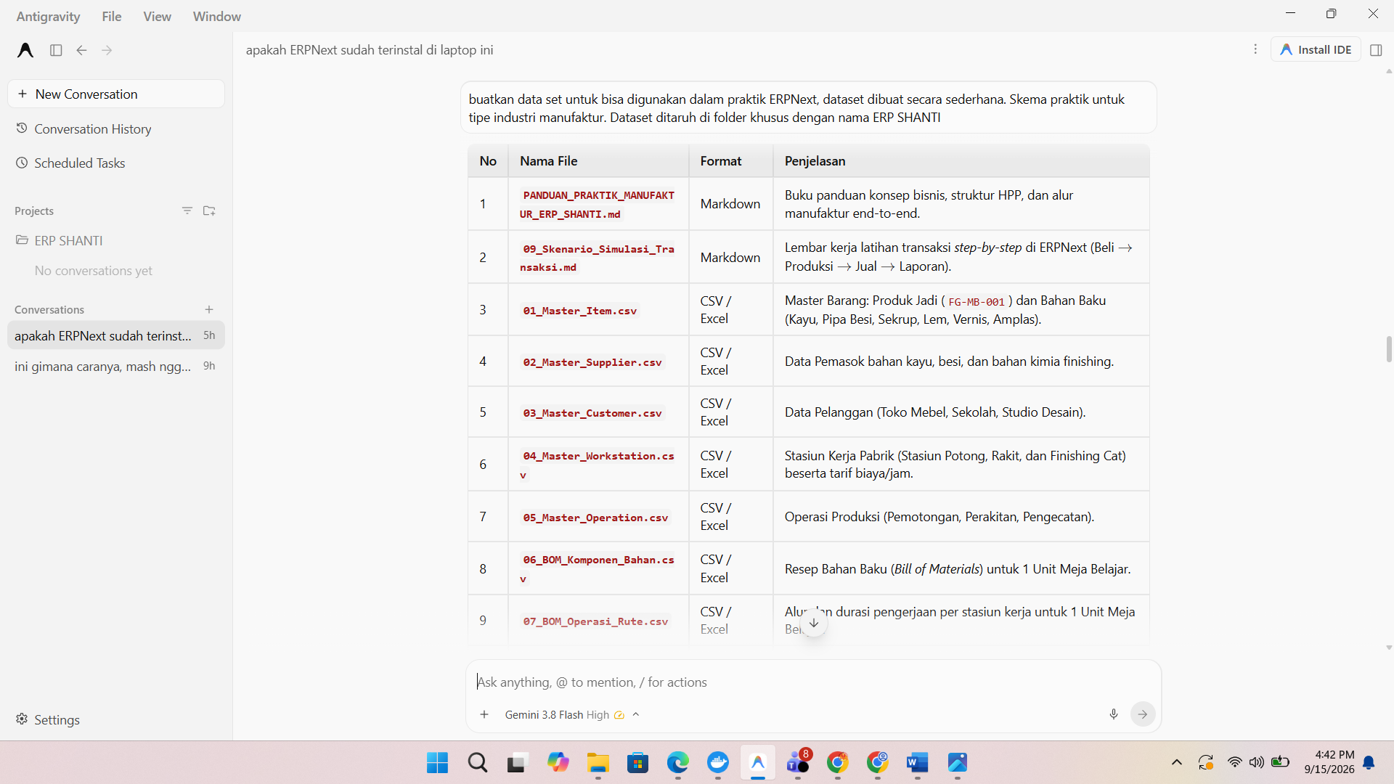
Setelah proses selesai, dataset yang telah dibuat akan muncul pada bagian File di dalam folder ERP SHANTI.
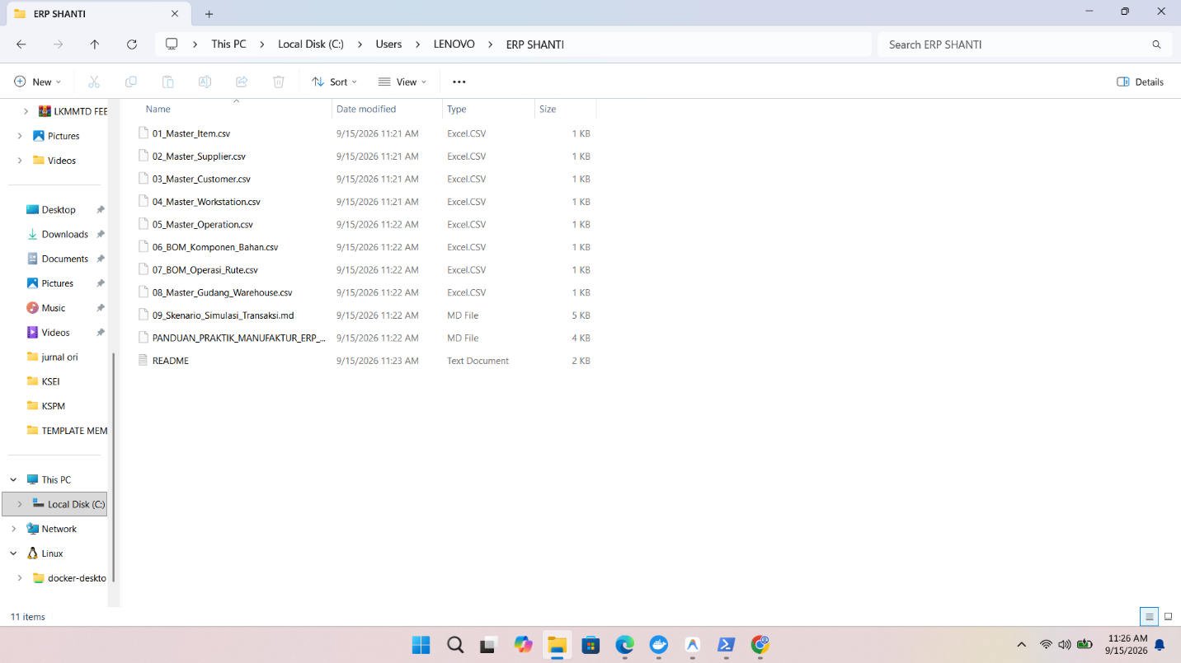
- Selanjutnya, minta kembali bantuan Google Antigravity dengan memberikan prompt: “Konversikan file Markdown (.md) yang telah Anda buat sebelumnya menjadi file Word (.docx).”
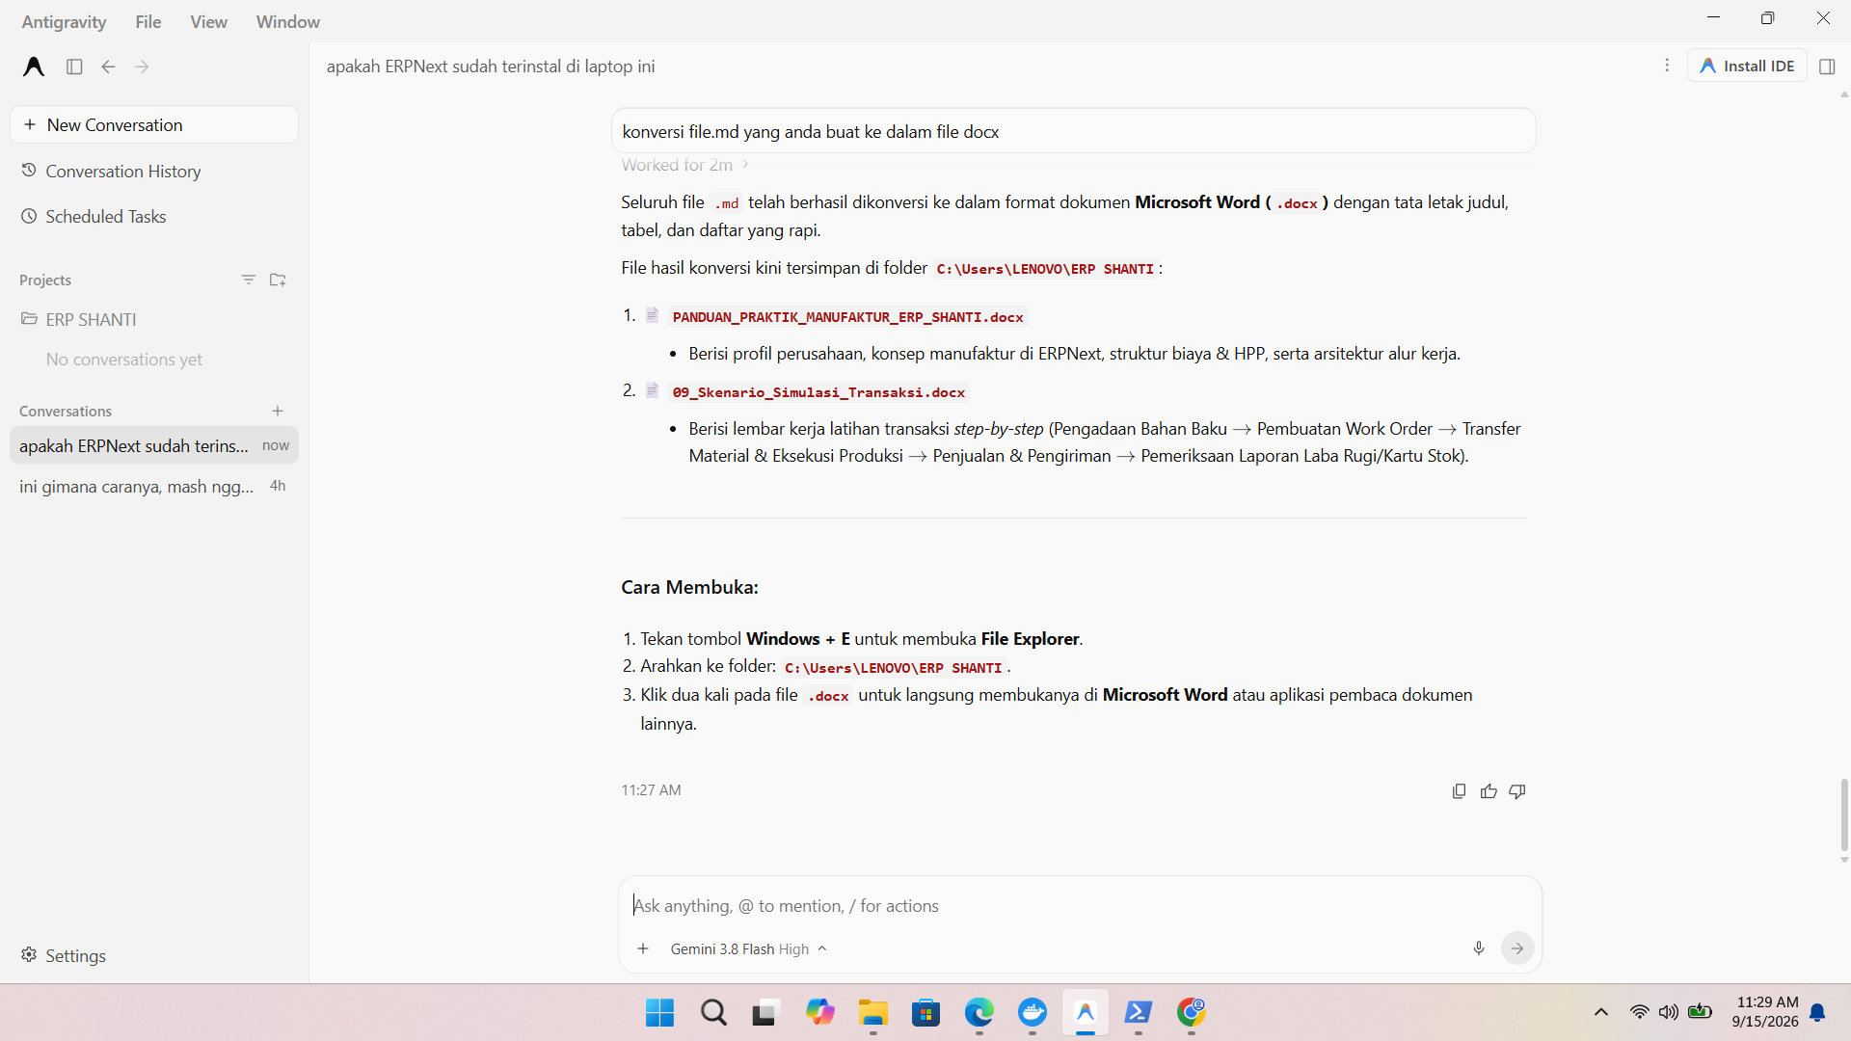
Hasil konversi file tersebut akan langsung tersimpan di bagian File, tepatnya di dalam folder khusus ERP SHANTI.
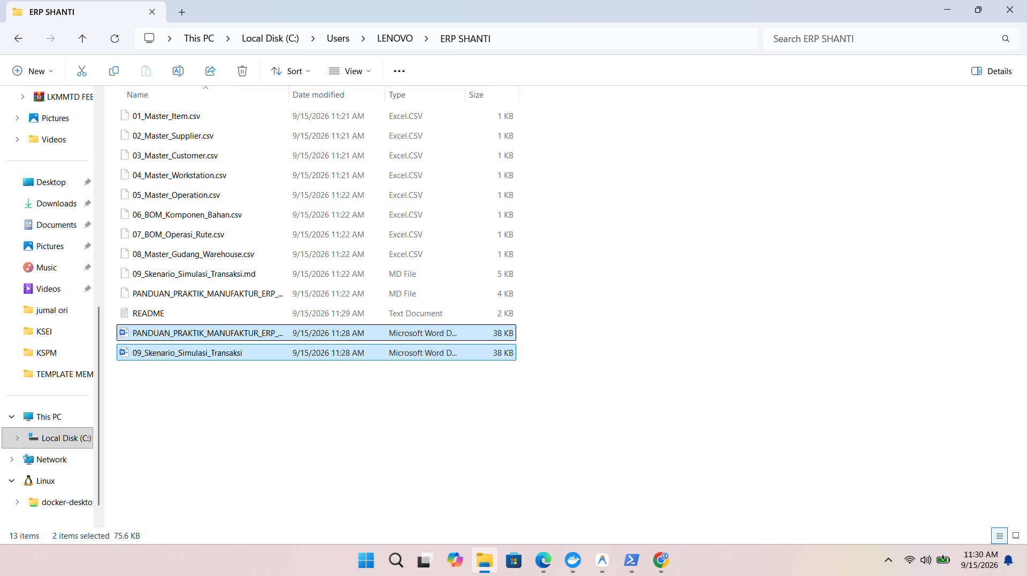
- Masukkan prompt berikut ke Google Antigravity: “Jalankan panduan yang telah Anda buat secara urut dan bertahap. Sebelum melanjutkan ke setiap tahap berikutnya, Anda harus meminta izin kepada saya terlebih dahulu.”
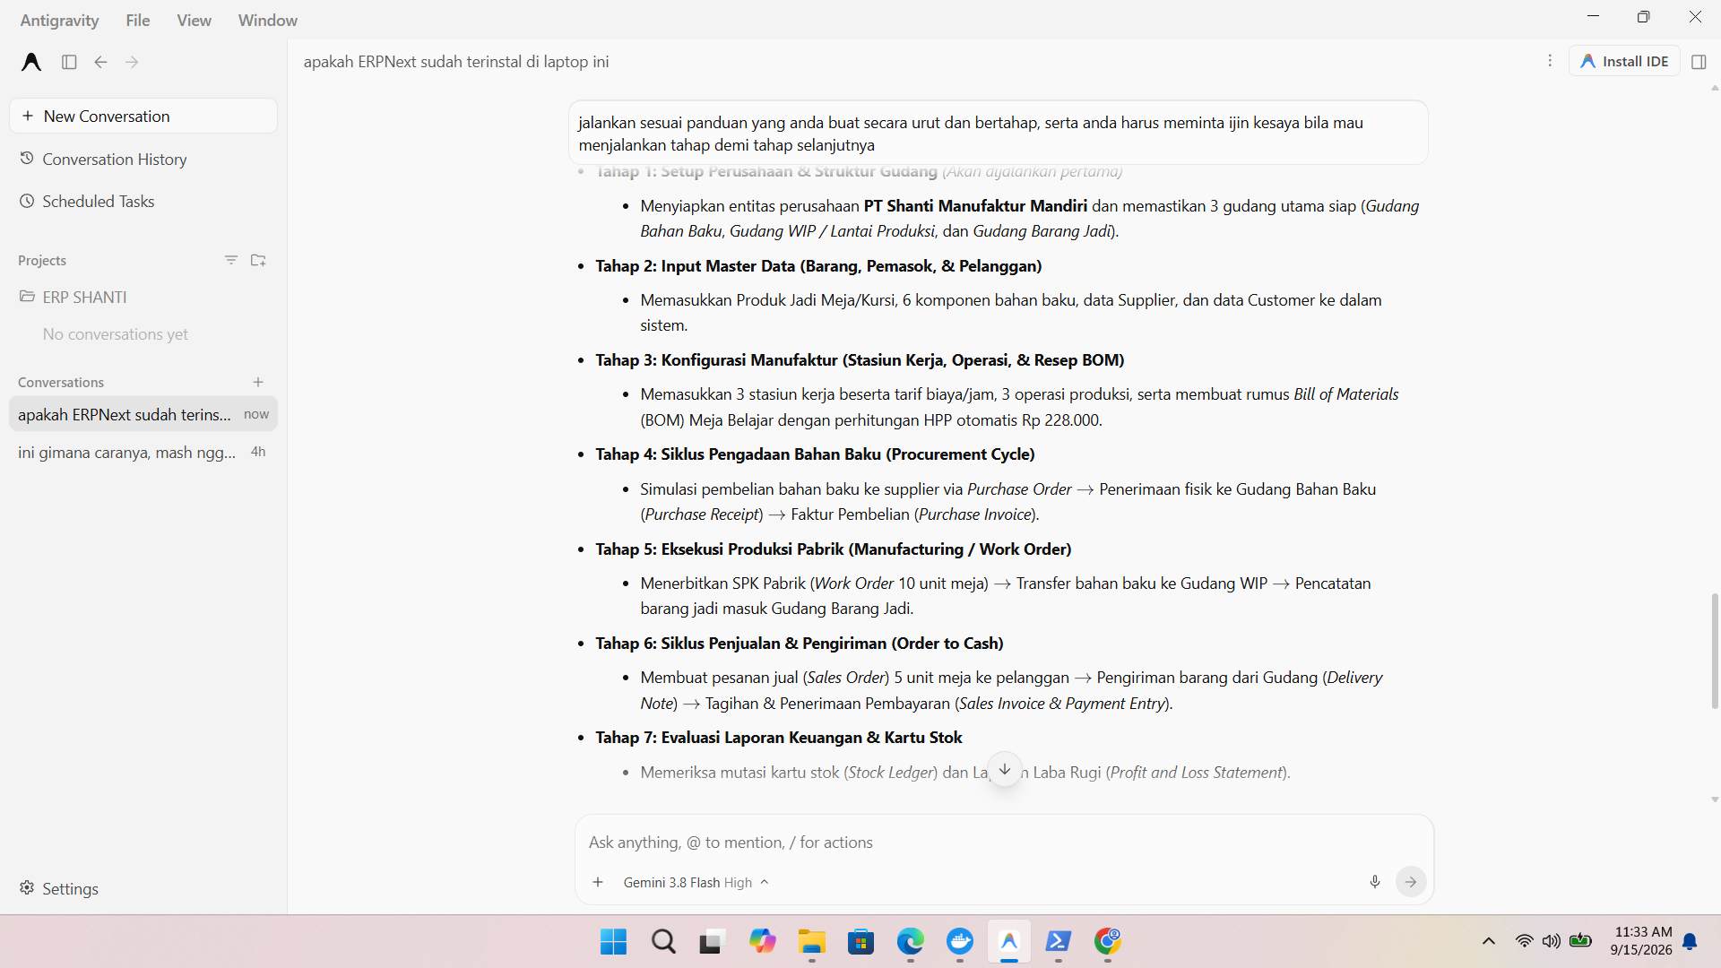
- Setelah Google Antigravity menampilkan beberapa tahapan yang telah dibuat, pilih dan jalankan Tahap 1 terlebih dahulu sesuai dengan panduan yang telah disusun.
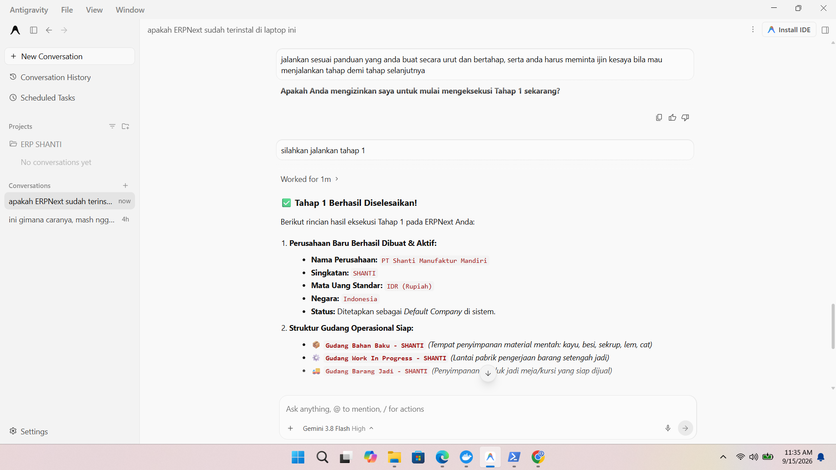
- Setelah data awal berhasil dimasukkan, minta bantuan Google Antigravity dengan memberikan prompt: “Buat flowchart yang menggambarkan alur sistem persediaan pada ERPNext ini. Simpan flowchart dalam format Word (.docx) dan letakkan hasilnya di folder khusus ERP SHANTI.”
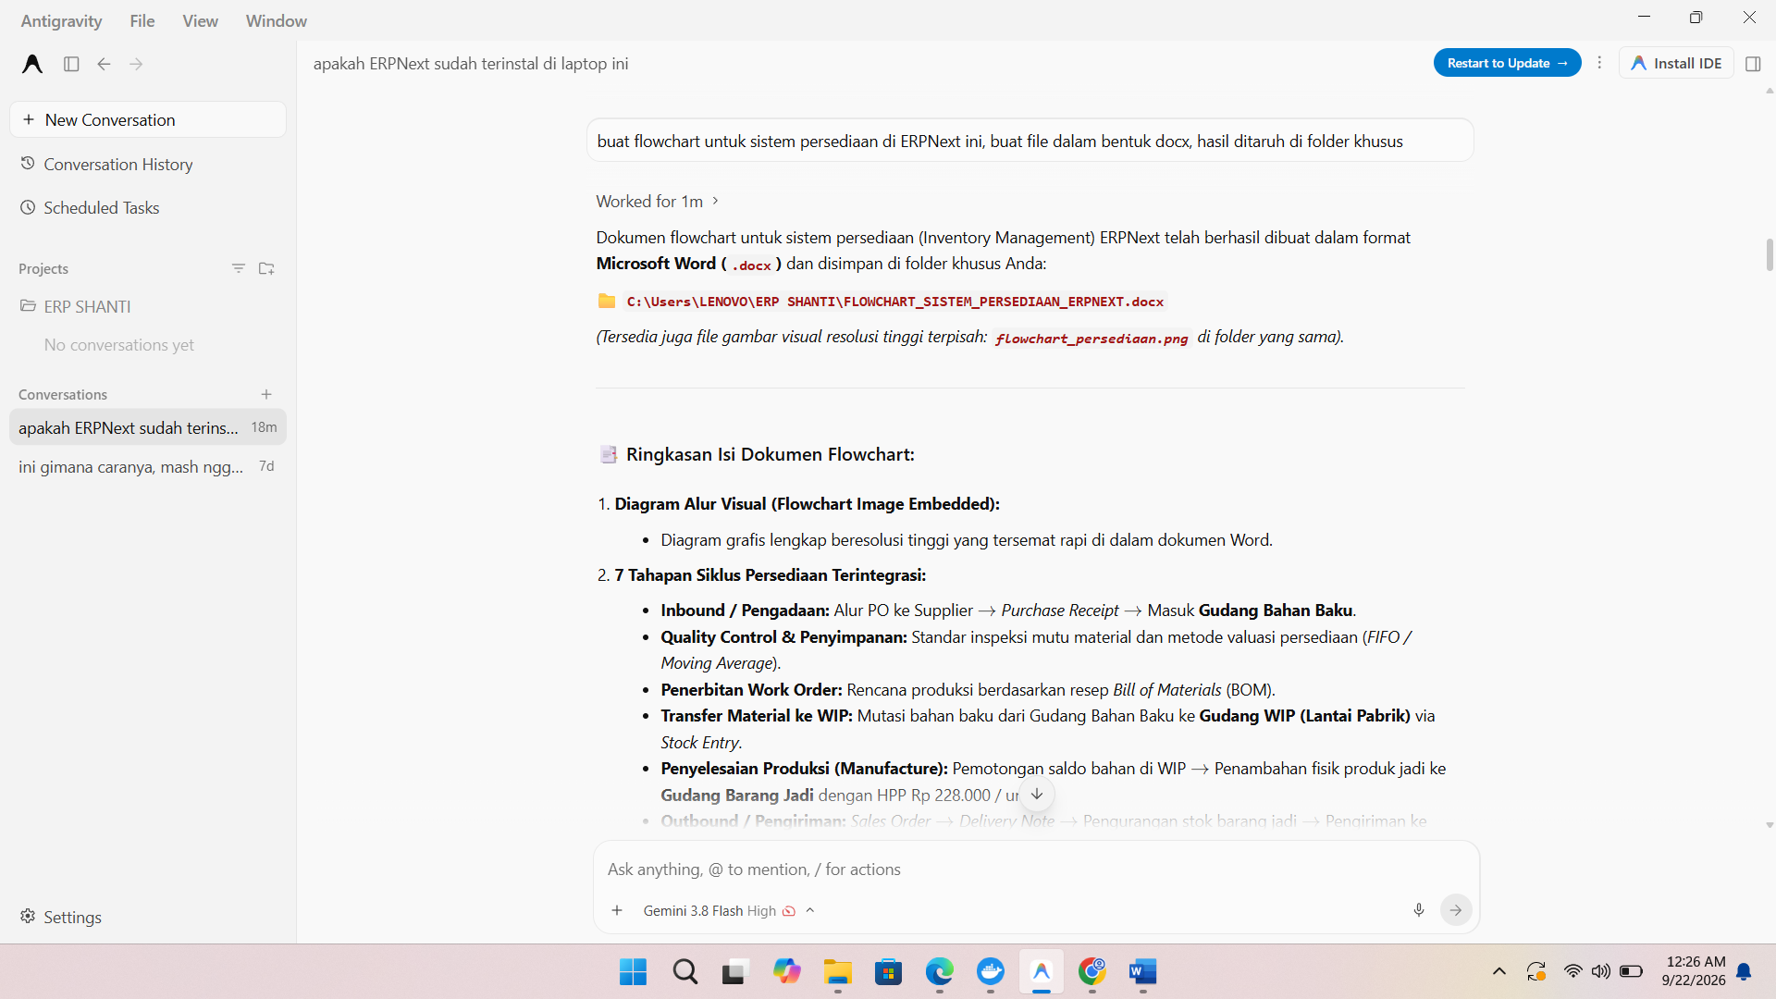
Setelah proses selesai, file flowchart akan langsung tersimpan dan muncul di folder khusus ERP SHANTI yang telah dibuat sebelumnya.
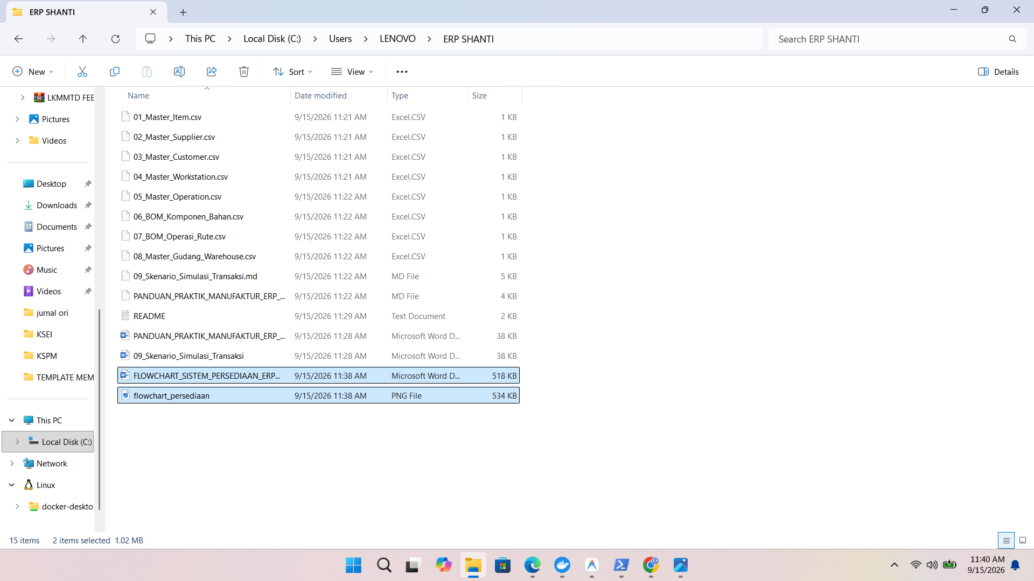

Berikut adalah hasil flowchart sistem persediaan ERPNext yang telah dibuat dan disimpan dalam folder khusus ERP SHANTI.
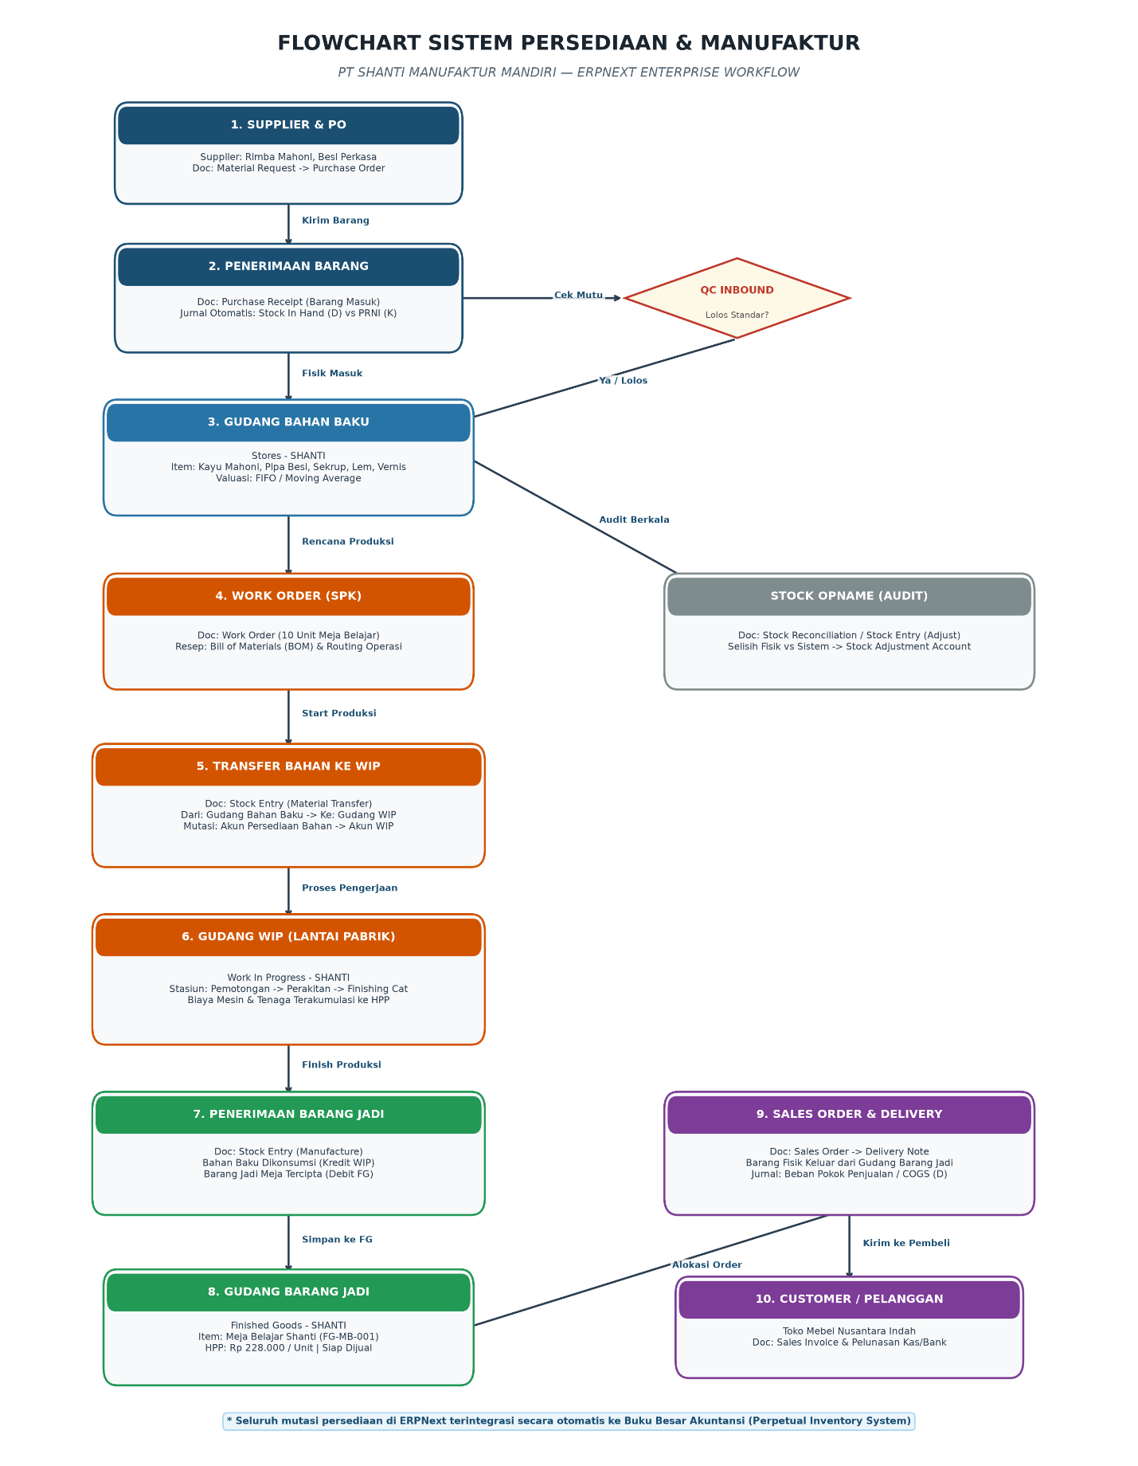
- Selanjutnya, kembali ke Google Antigravity dan minta untuk melanjutkan proses ke Tahap 2 sesuai dengan panduan yang telah dibuat sebelumnya.
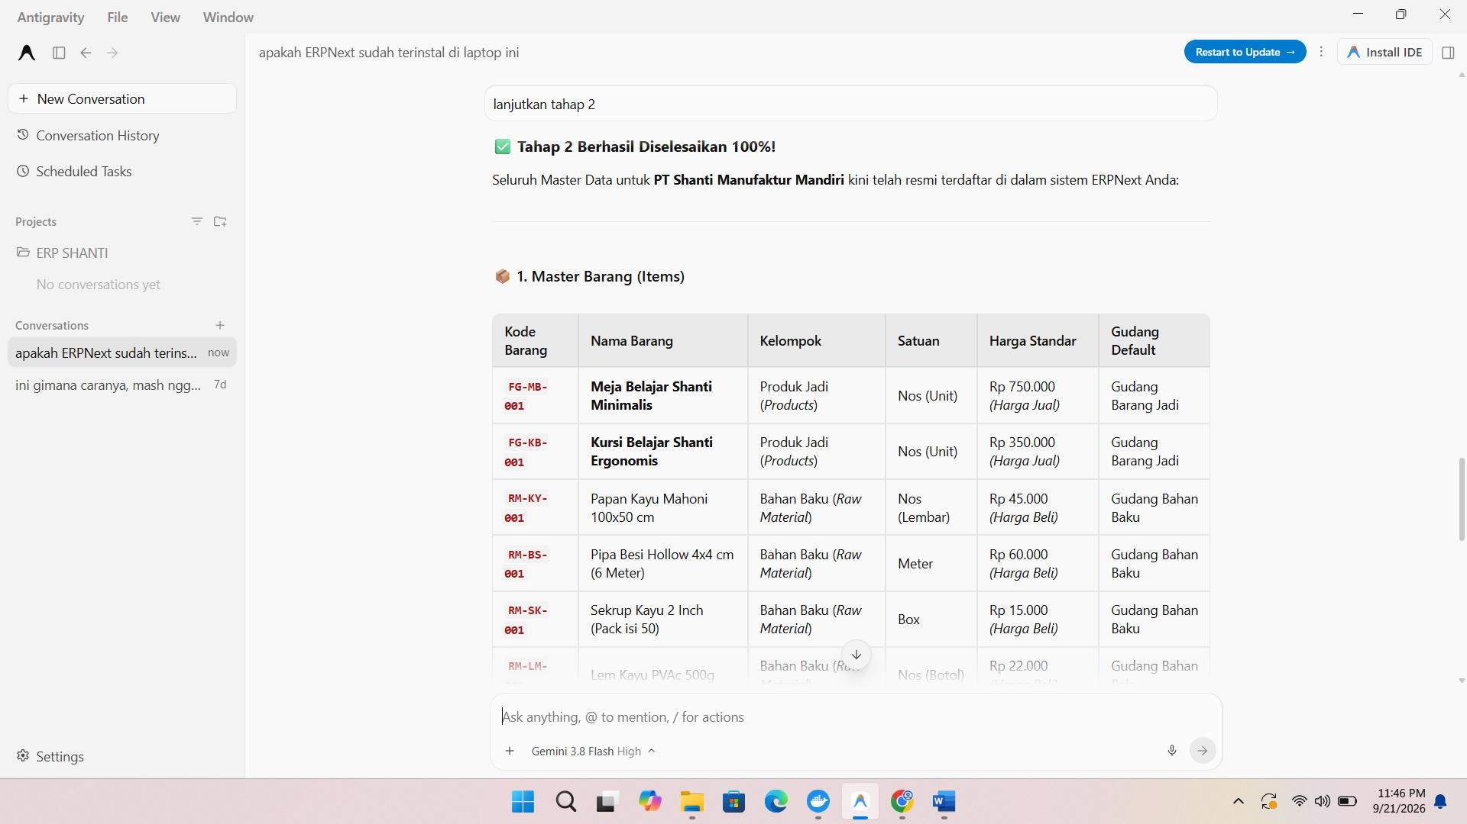
Hasil dari Tahap 2 akan dapat dilihat pada menu Stock, kemudian pilih Setup, lalu masuk ke Item. Pada menu tersebut, data item yang telah dibuat akan muncul dan dapat diperiksa kembali.
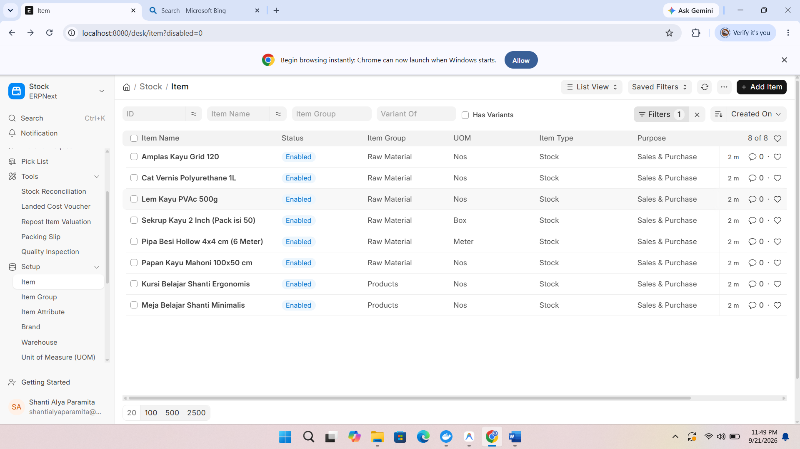
- Selanjutnya, kembali ke Google Antigravity dan minta untuk melanjutkan ke Tahap 3 sesuai dengan panduan yang telah dibuat
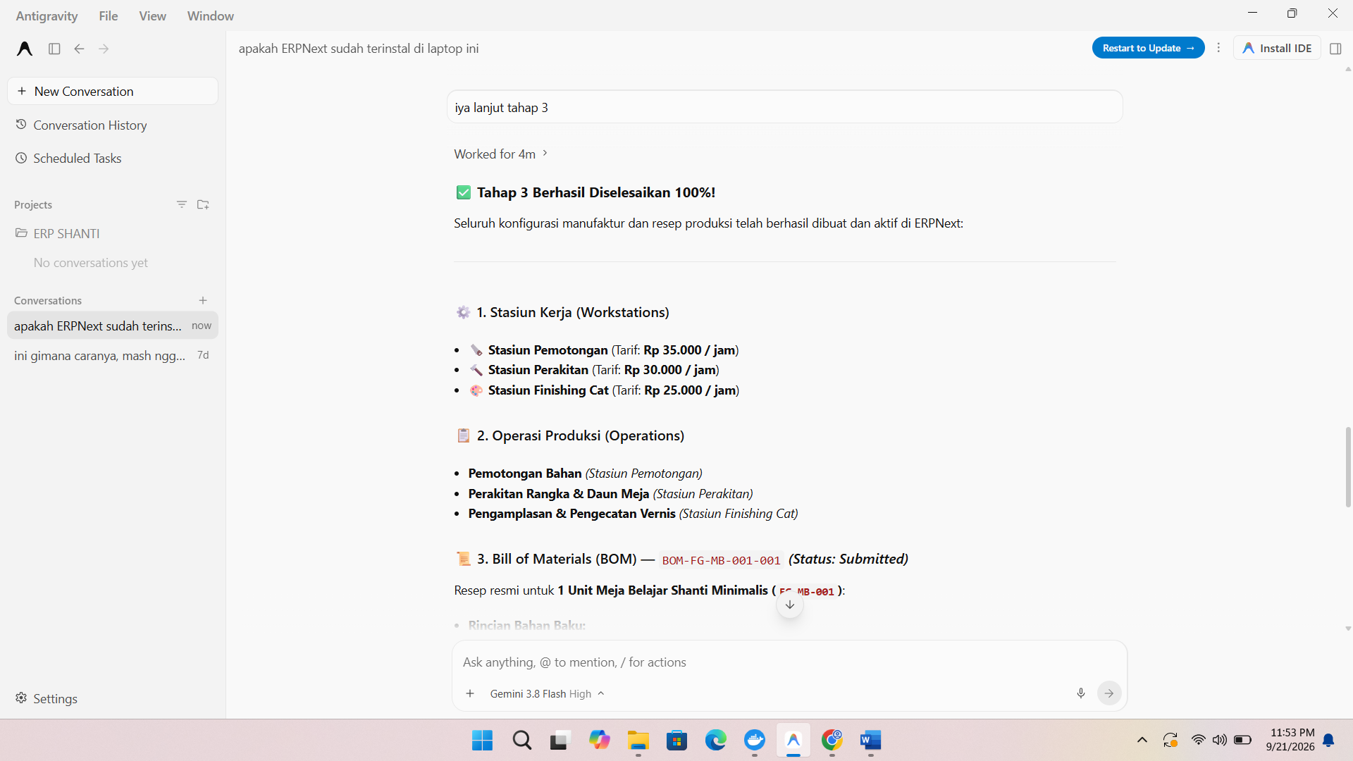
Hasil dari Tahap 3 dapat dilihat dengan melakukan pencarian “BOM List” pada ERPNext. Setelah itu, akan muncul daftar Bill of Materials (BOM) yang telah dibuat pada tahap tersebut.
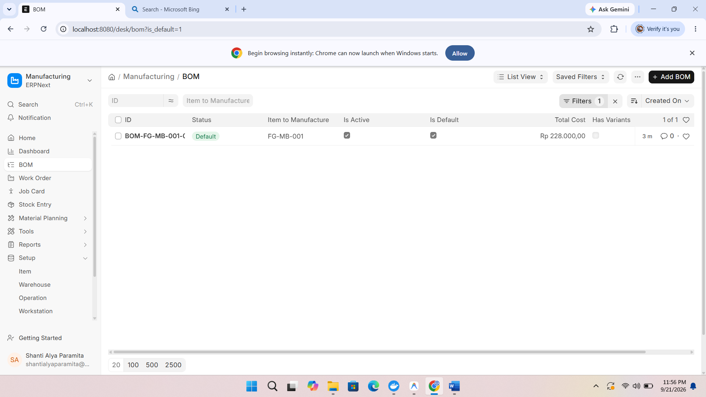

- Kembali ke Google Antigravity dan minta untuk melanjutkan ke Tahap 4
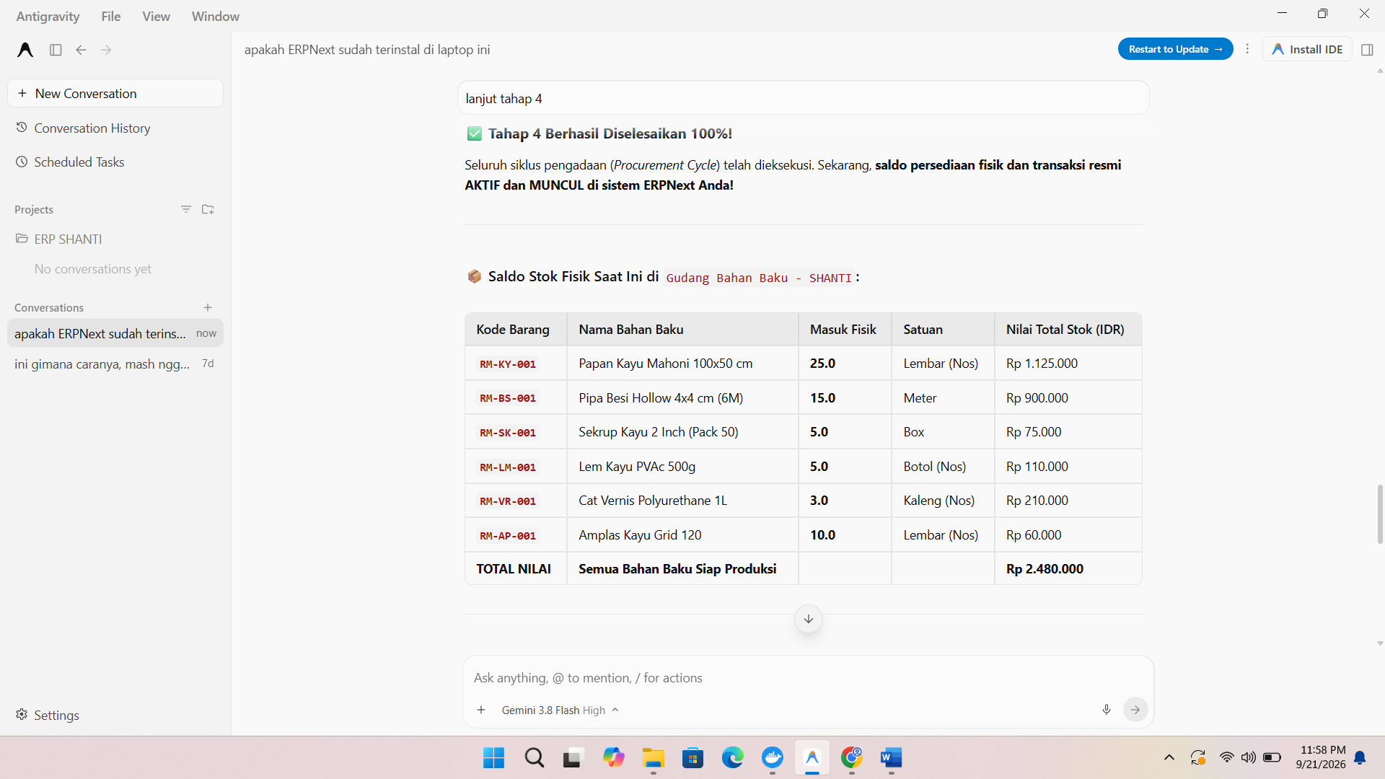
Hasil dari Tahap 4 dapat dilihat melalui menu Item, kemudian buka Stock Ledger, Stock Ageing, dan Purchase Receipt. Pada ketiga menu tersebut, data yang telah diproses akan muncul dan dapat diperiksa untuk memastikan seluruh data sudah berhasil masuk ke ERPNext.
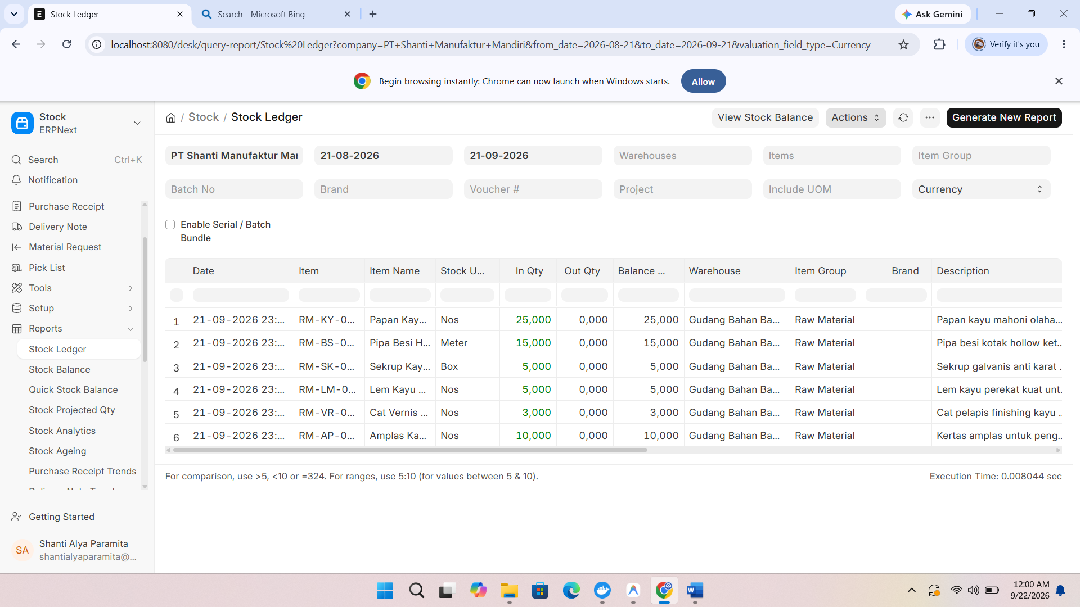
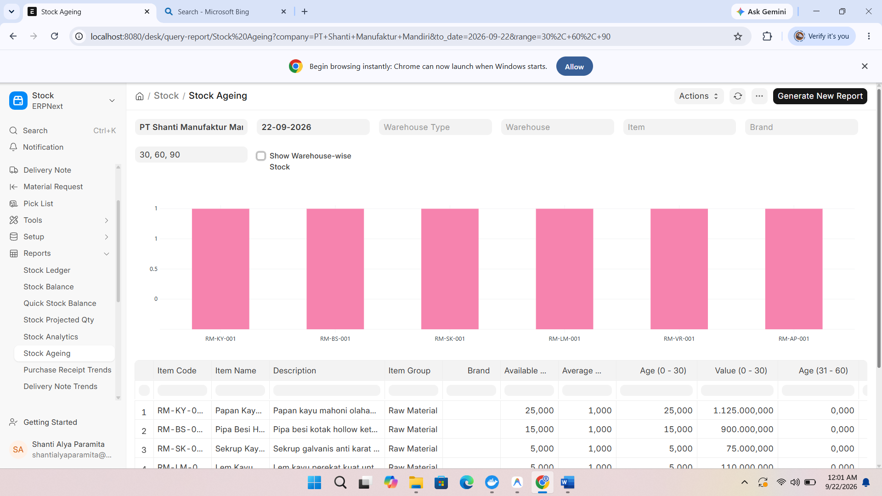
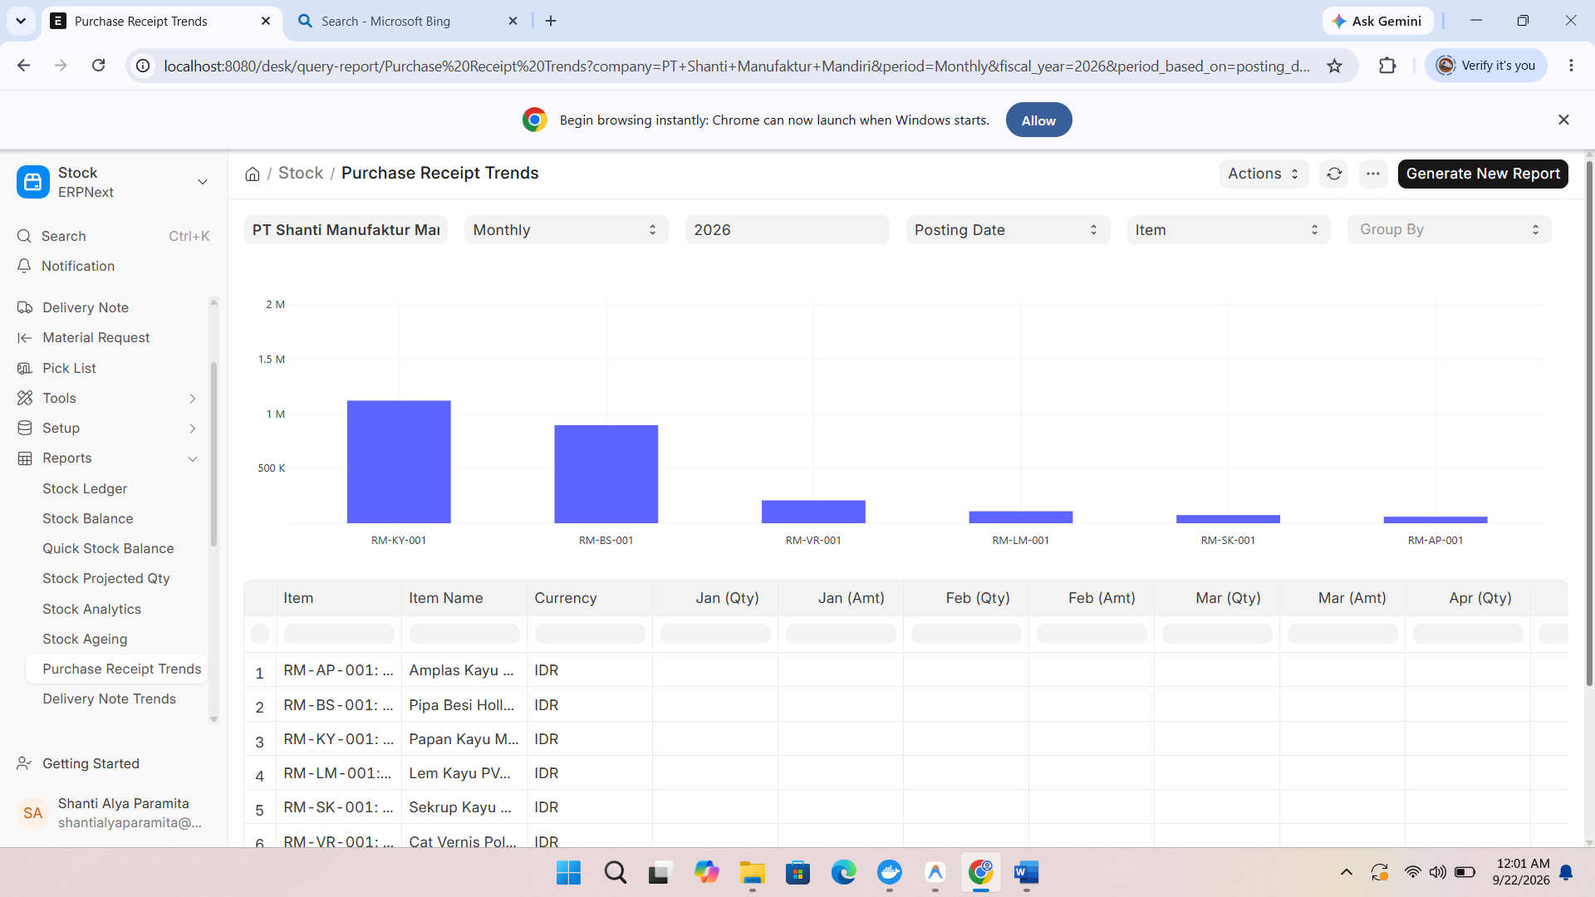

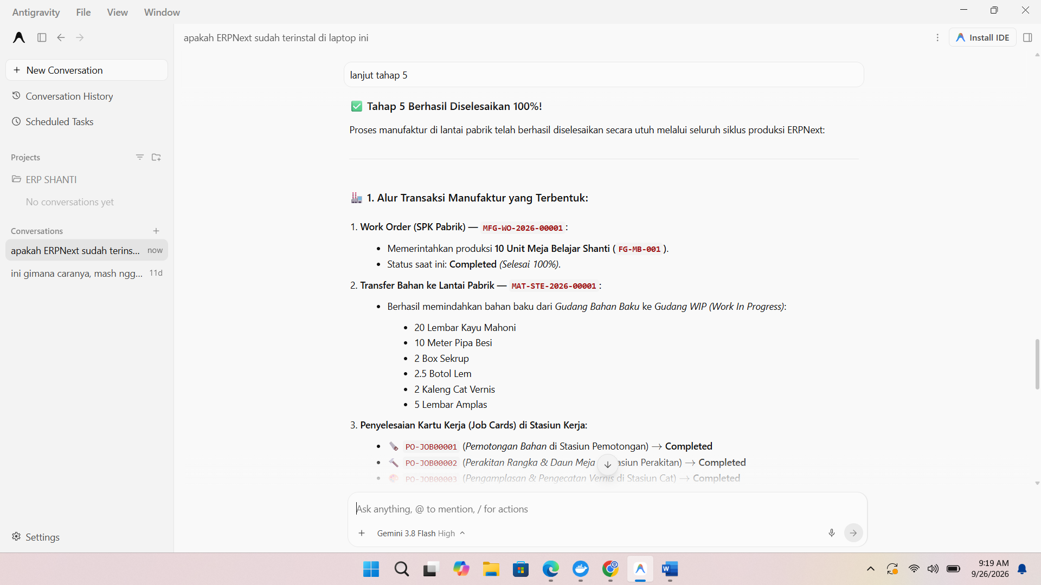

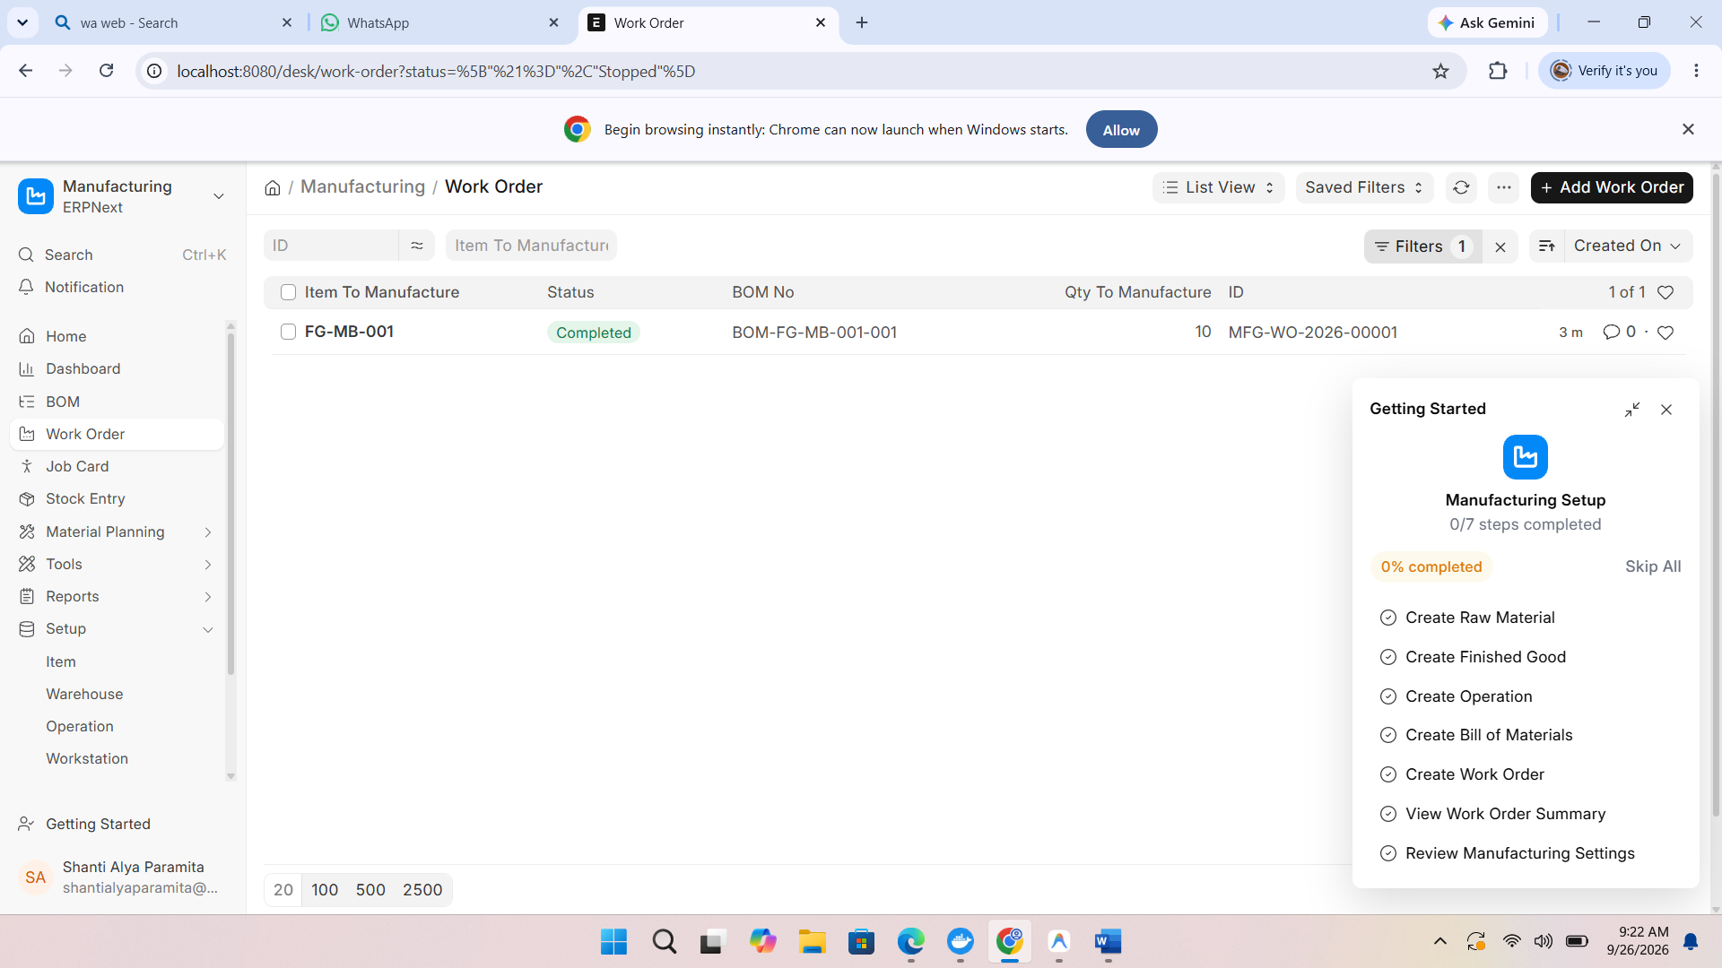
di menu manufacturing, work order, statusnya sudah completed tau sudah berwarna hijau
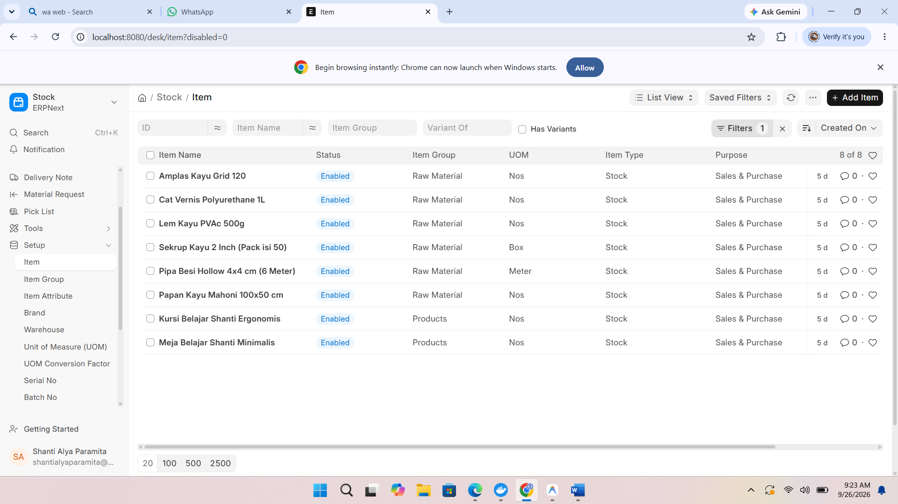
di menu stock, item, sudah masuk 10 list
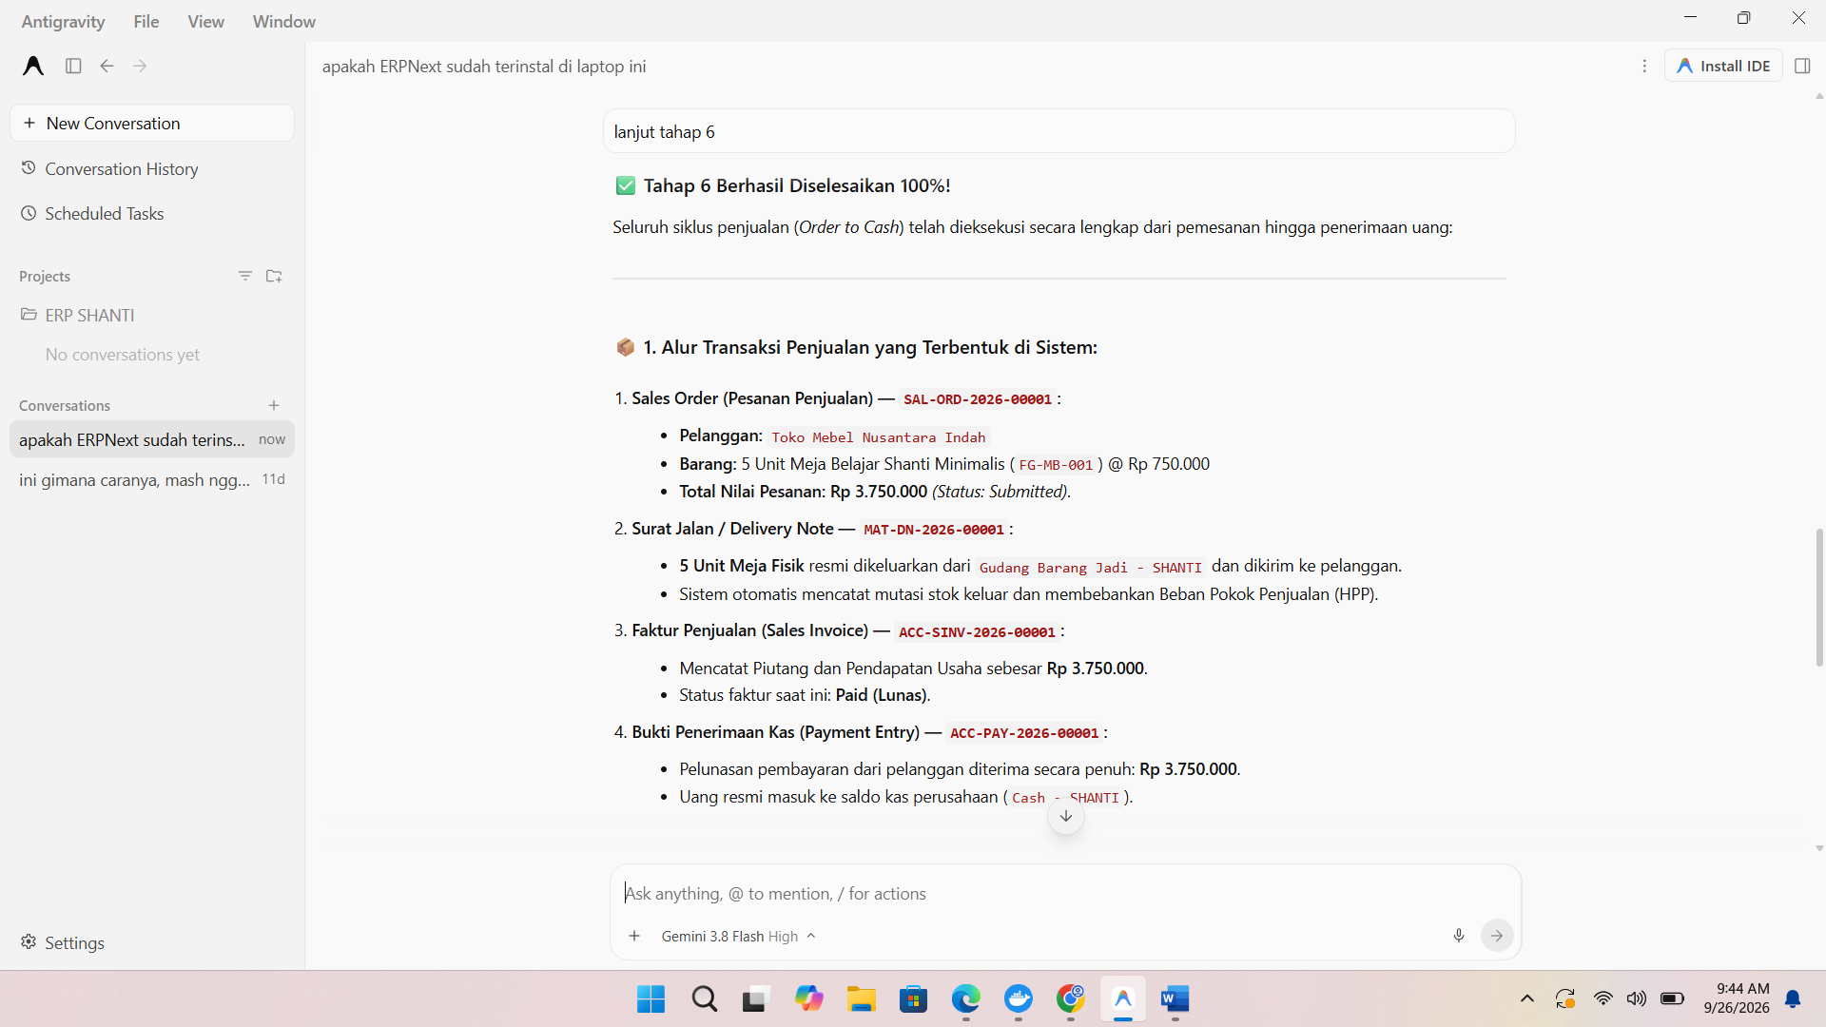

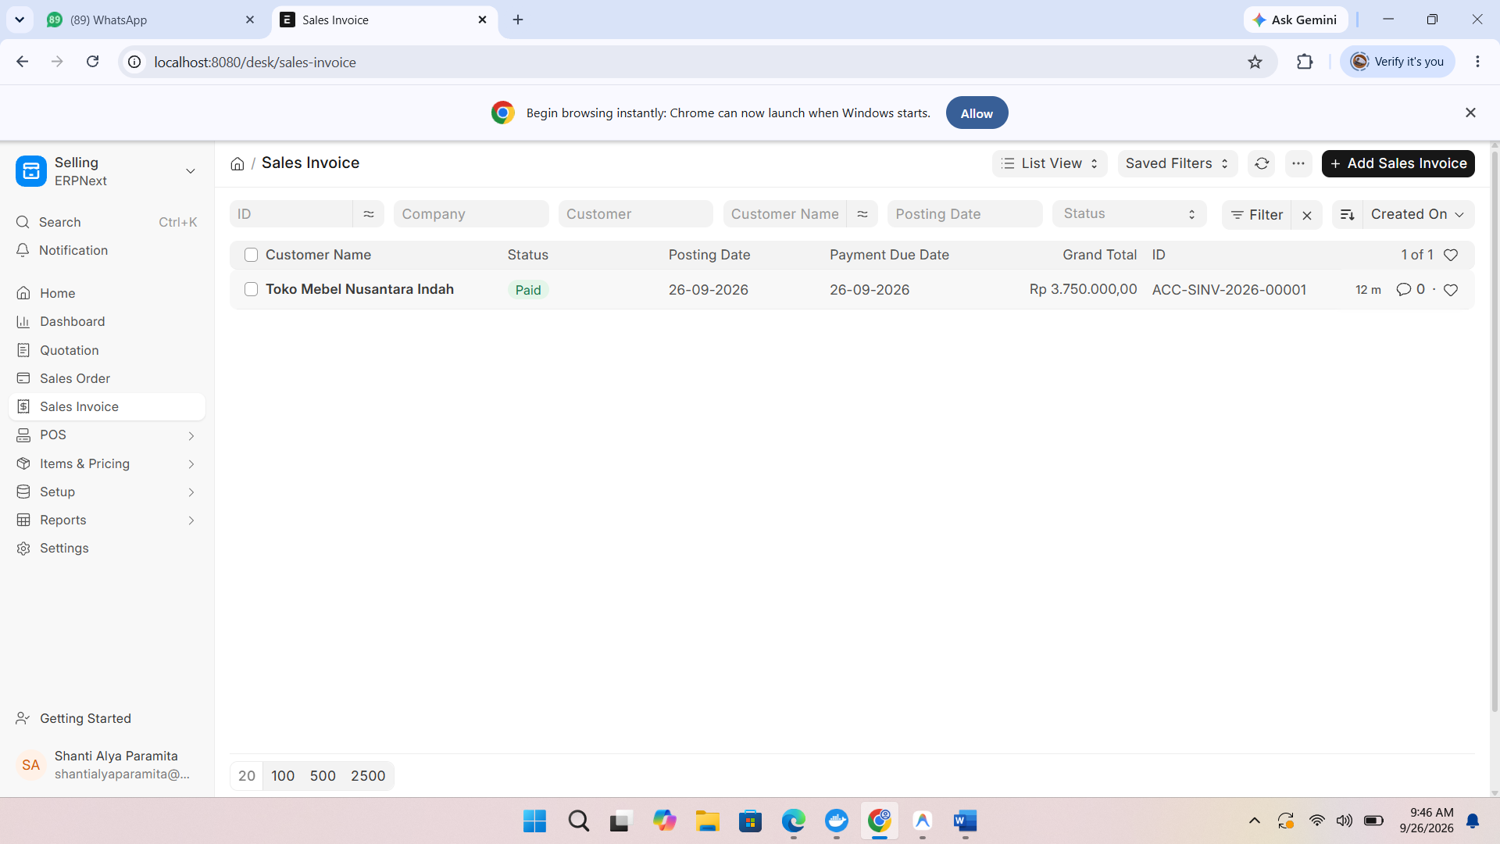
Buka menu Selling, Sales Invoice, akan terlihat dengan label hijau bertuliskan Paid
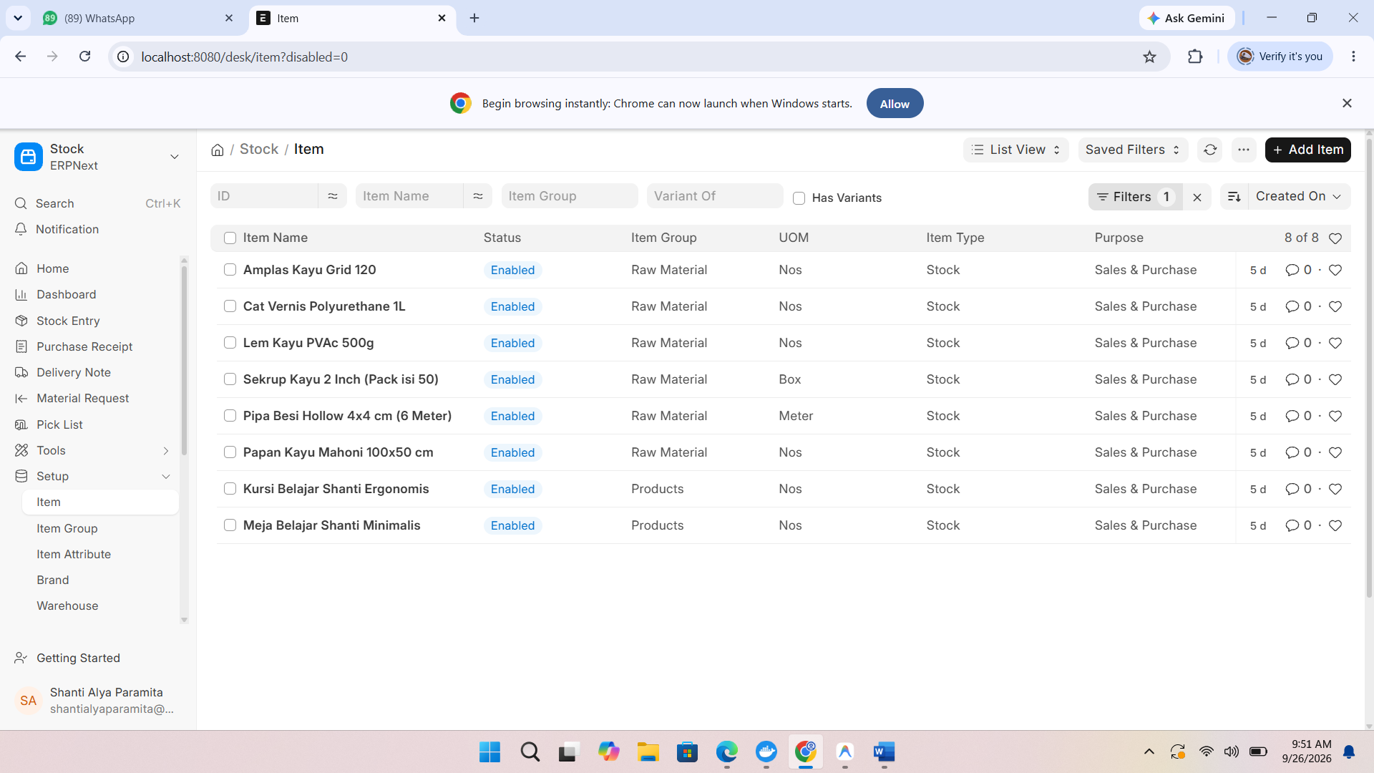
Buka menu Stock, Item dan data sudah masuk
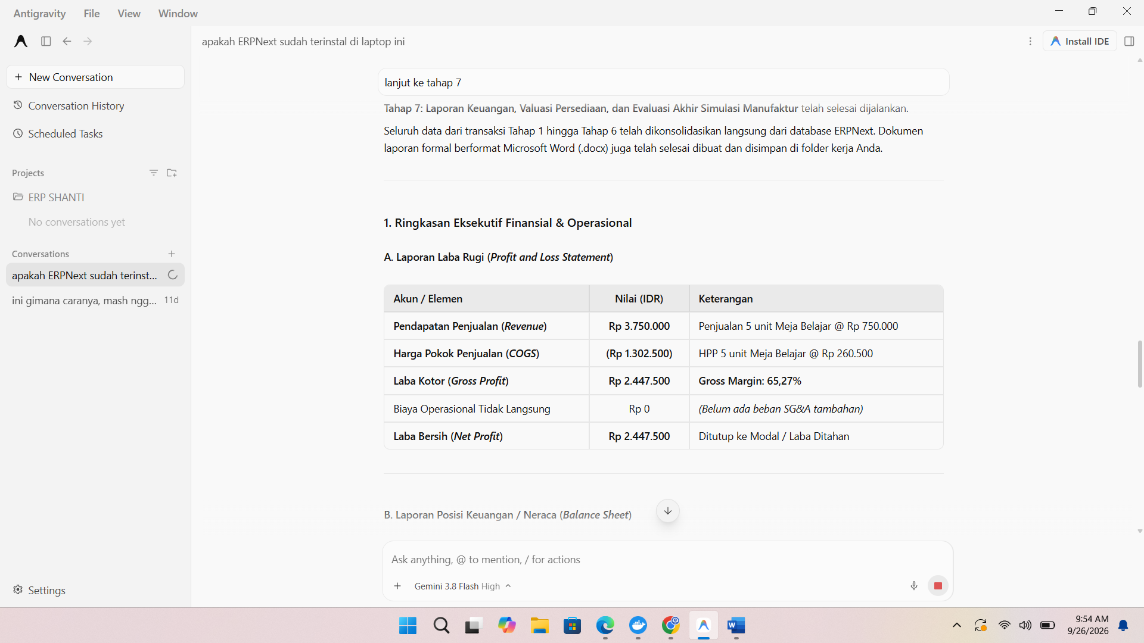
Dokumen laporan lengkap telah di-generate dan tersimpan di file khusus ERP SHANTI
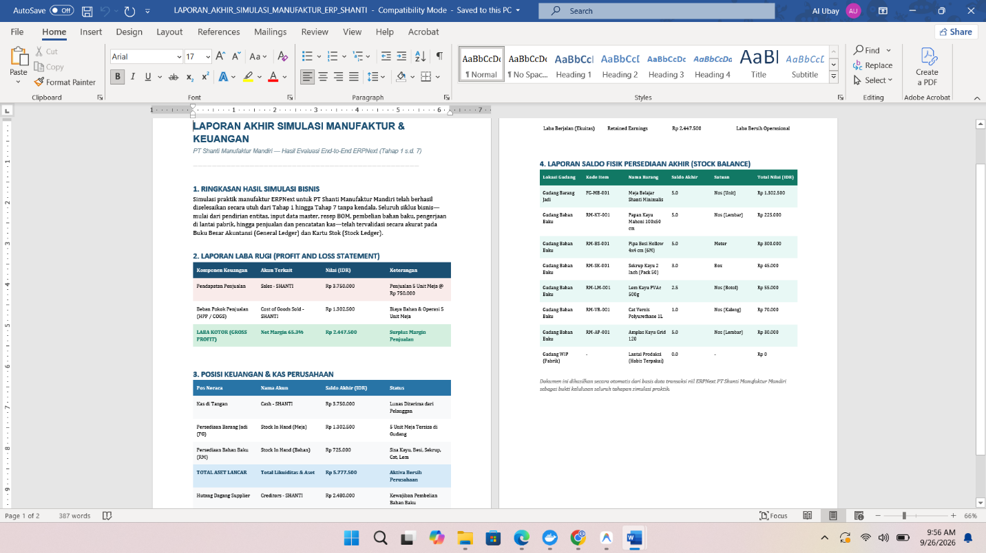

Cara Memeriksa Laporan di UI ERPNext (Browser)

Jika Anda ingin melihat laporan visualnya langsung di browser (http://localhost:8080):
- Laba Rugi: Ketik Profit and Loss Statement lalu Pilih Company: PT Shanti Manufaktur Mandiri.
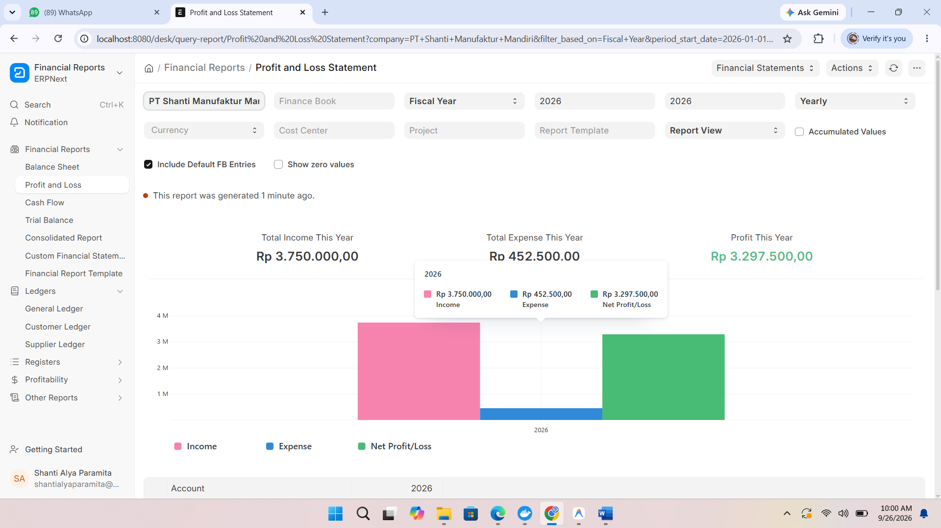
- Neraca Keuangan: Ketik Balance Sheet
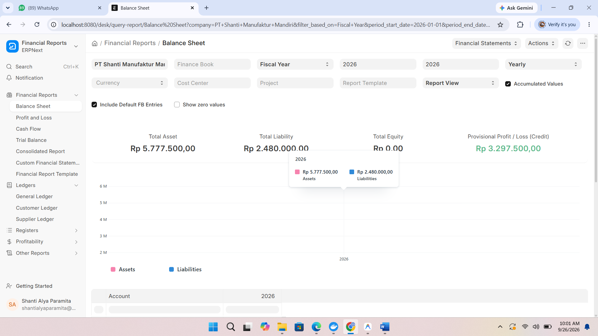
- Kartu Stok & Valuasi: Ketik Stock Balance di, Klik Generate New Report.
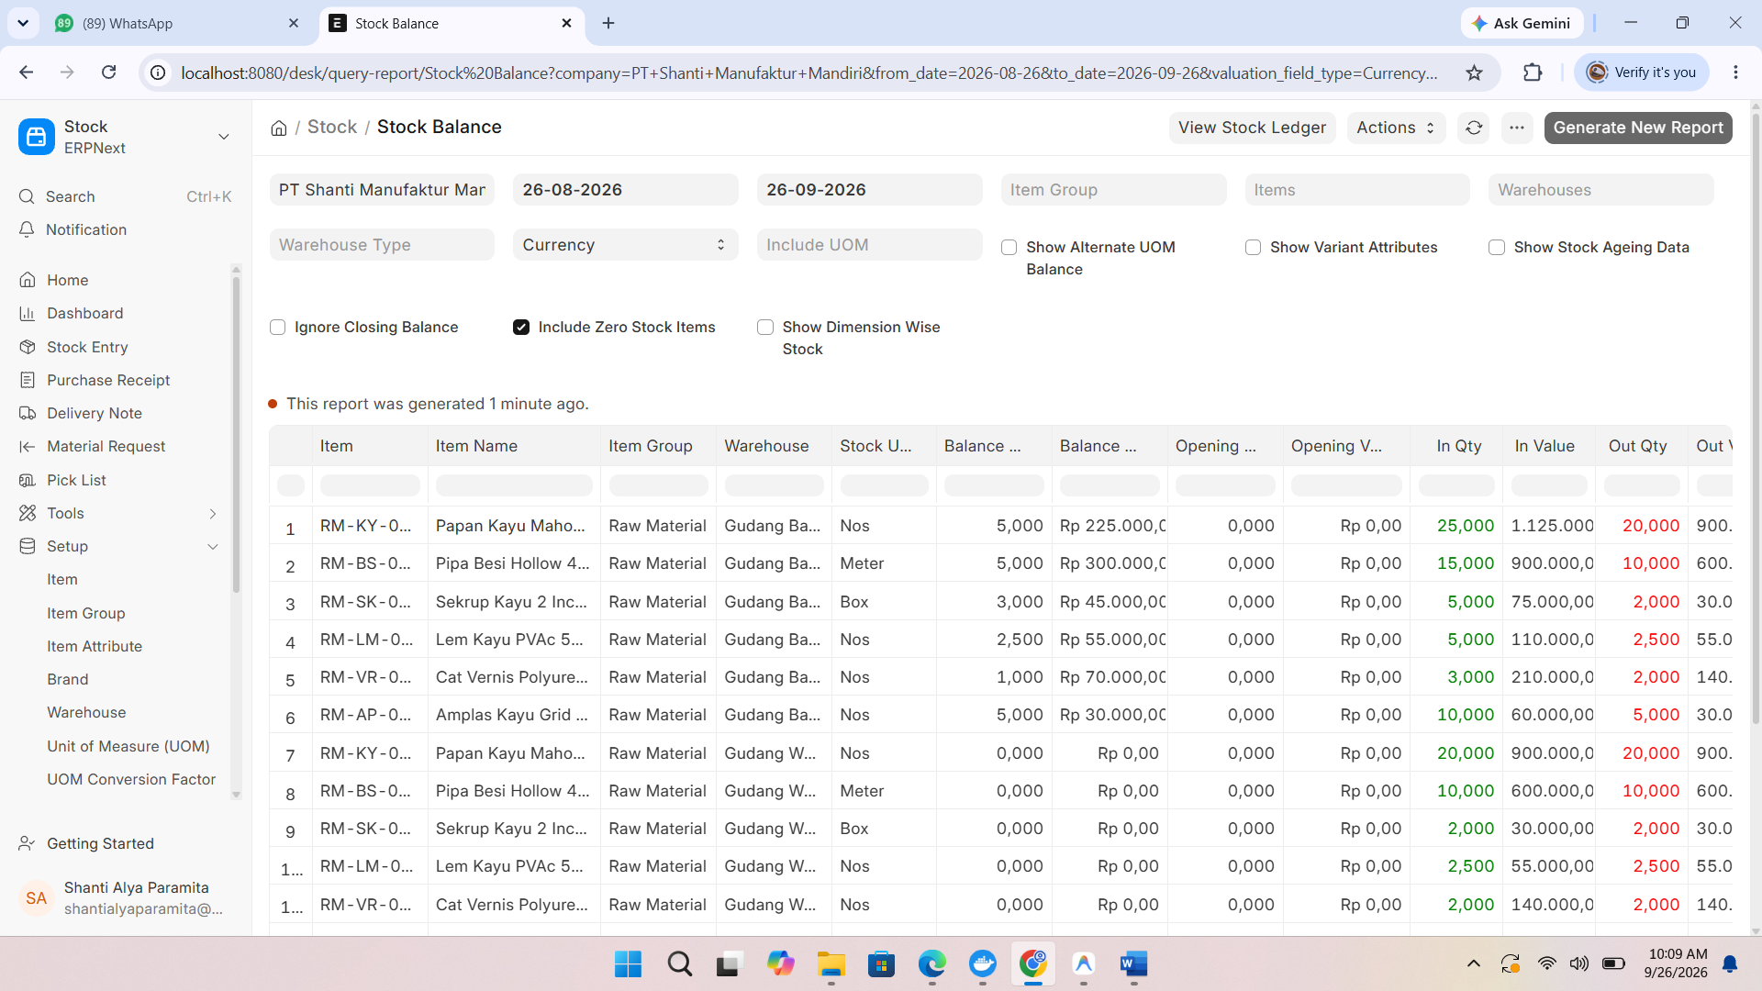
bisa dilihat juga pada menu Stock Ledger di kolom pencarian. Di sana bisa melihat kartu stok lengkap tanggal demi tanggal, dari pembelian (Purchase Receipt), potongan manufaktur (Work Order), hingga pengiriman ke pelanggan (Delivery Note).
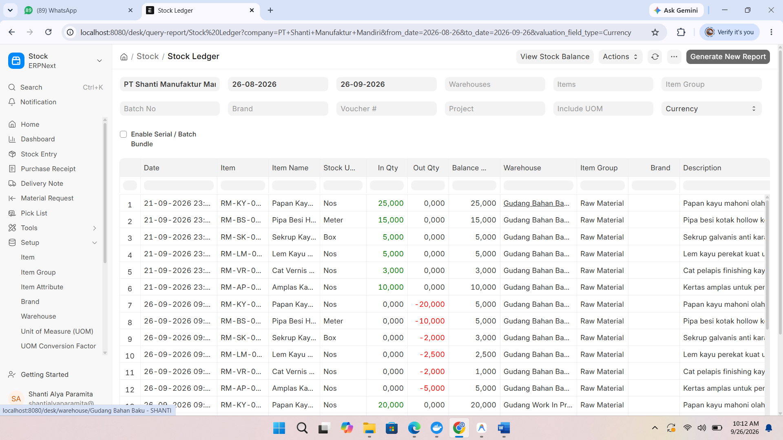
- Buku Kas / Pembayaran: Buka modul Accounting lalu Payment Entry untuk melihat bukti transfer Rp 3.750.000.
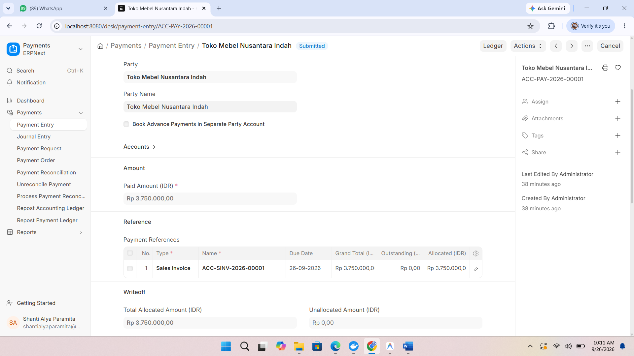

lanjut ke notebookLM
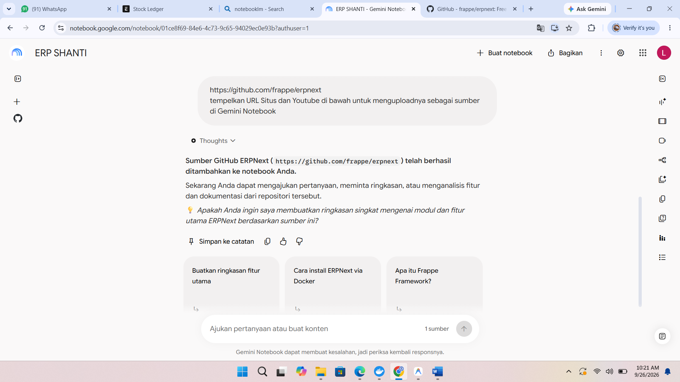

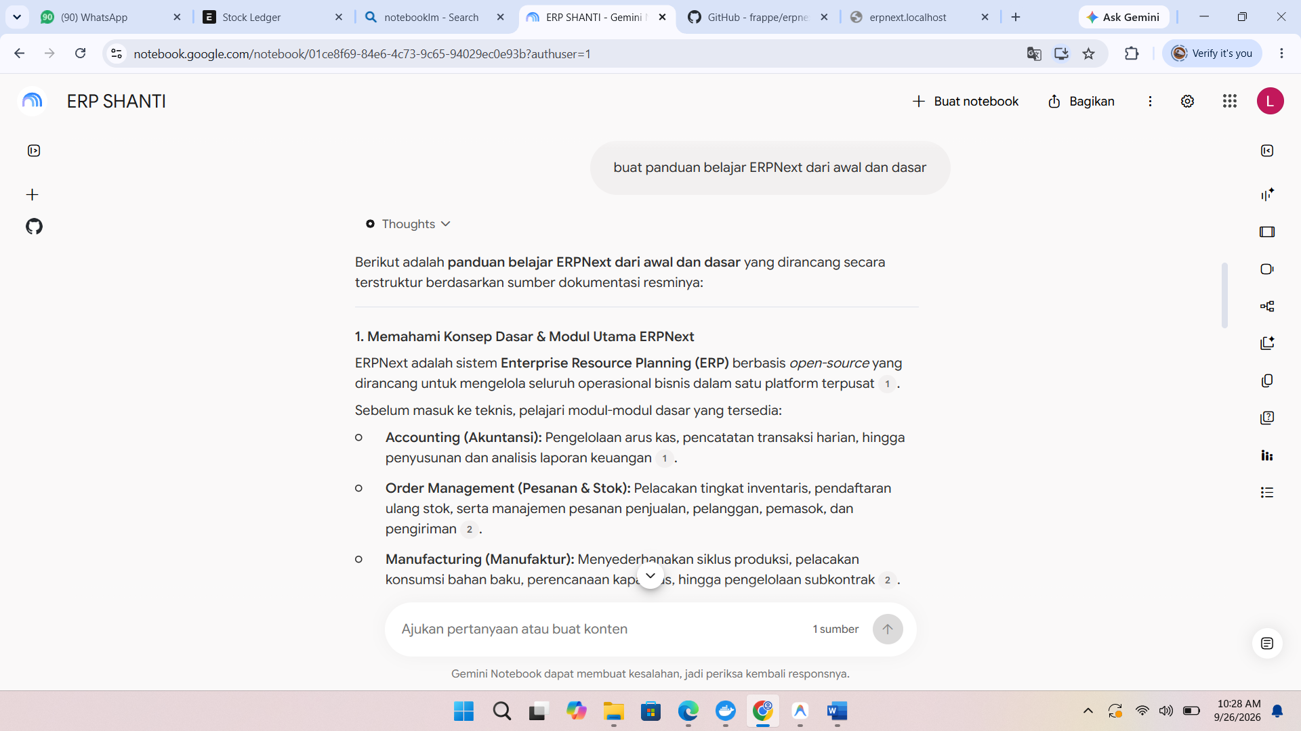

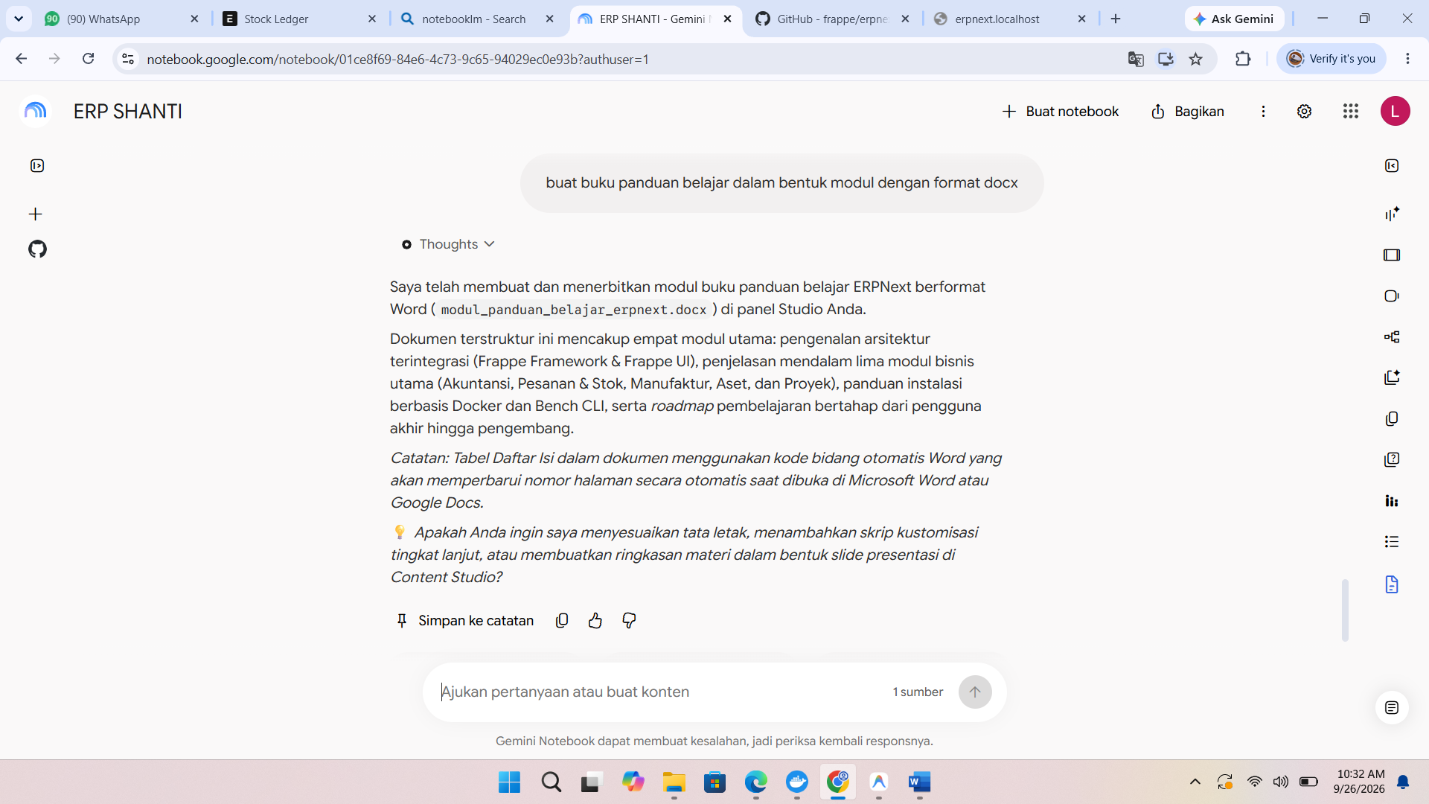

download pada panel studio yg ada di sebelah kanan
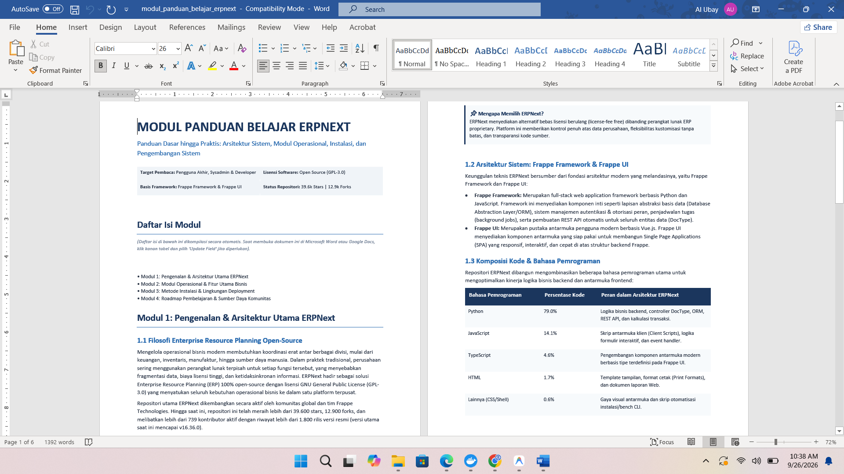

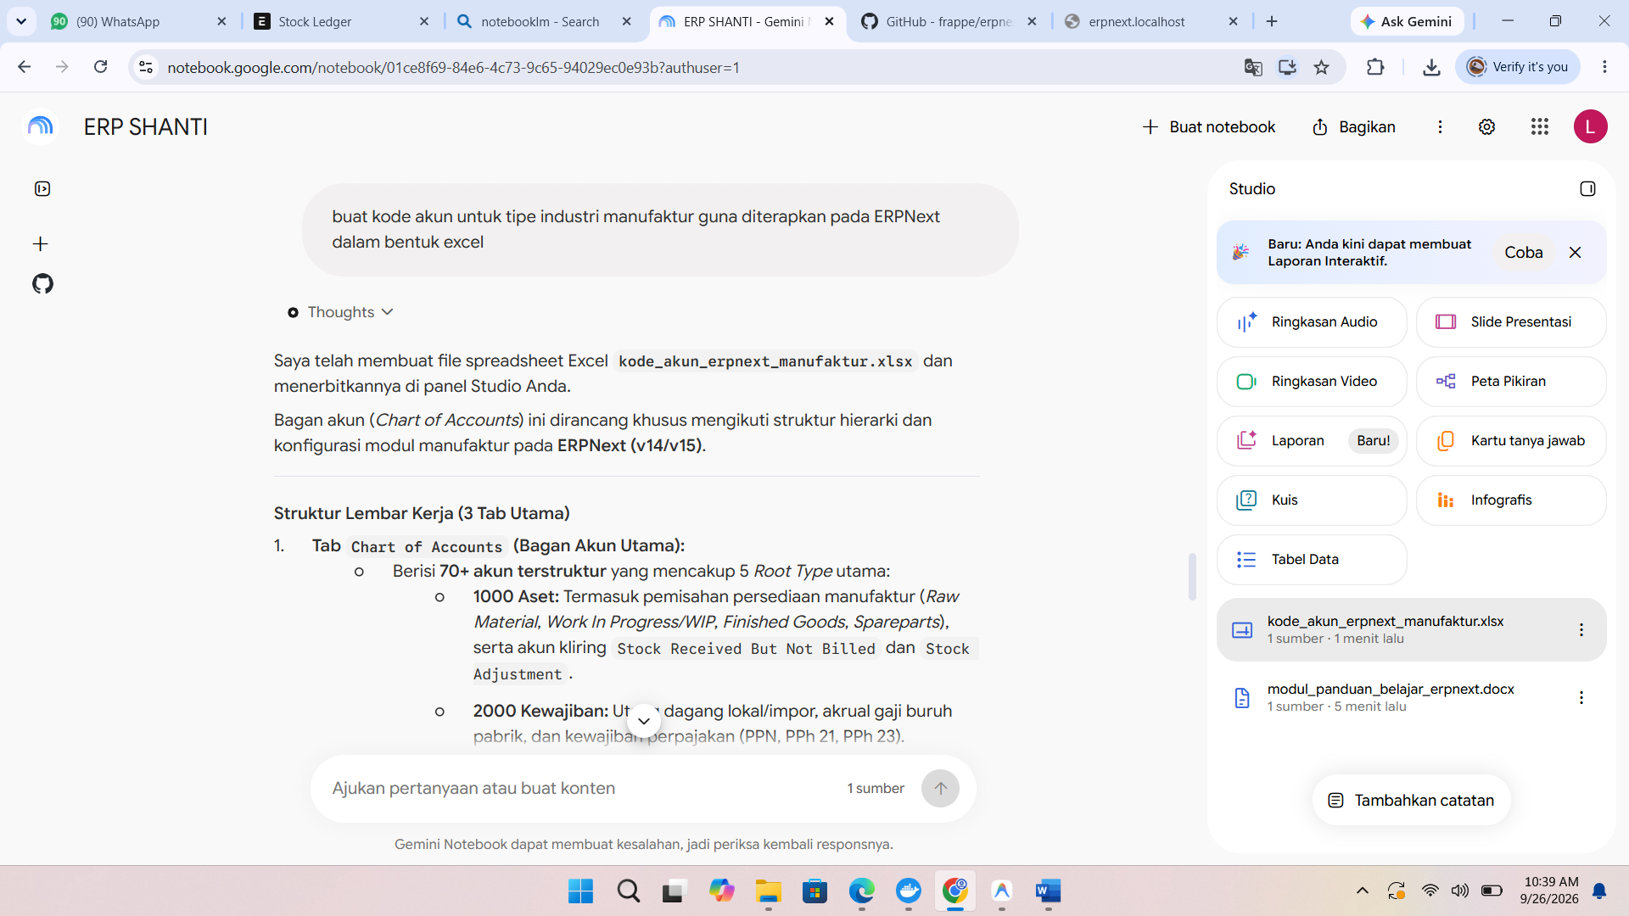

download lagi filenya yg muncul di panel studio sebelah kanan
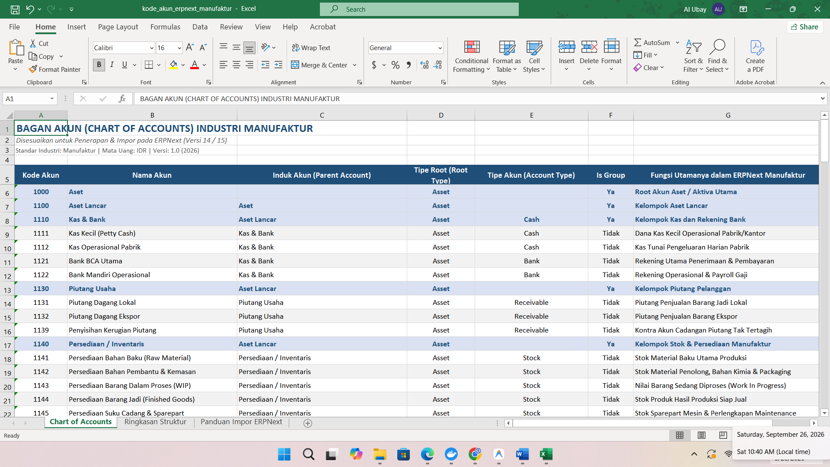

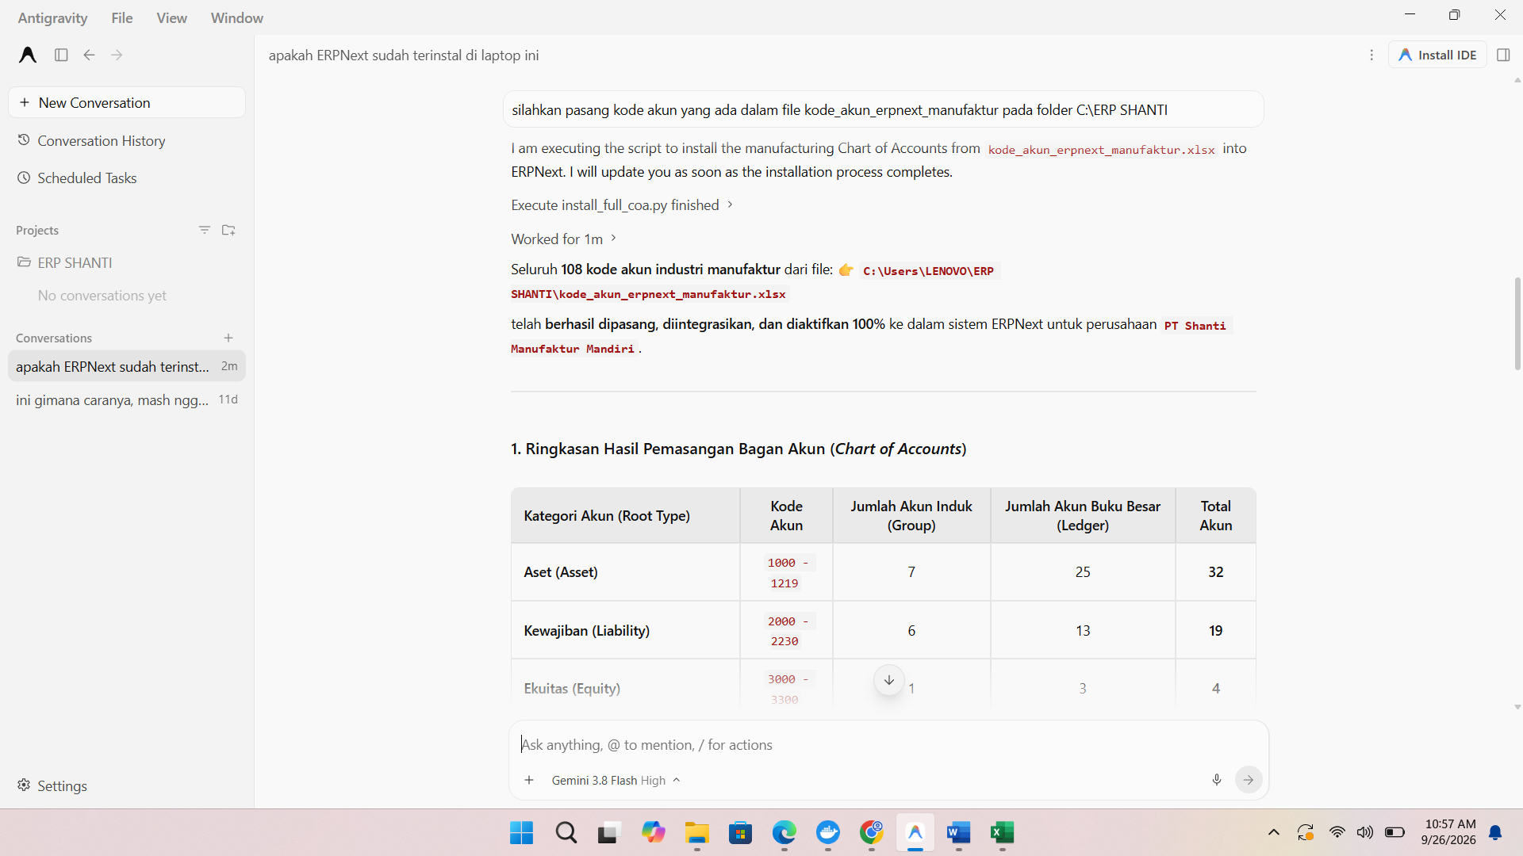

setelah itu Cara Melihat Bagan Akun di ERPNext
ketik Chart of Accounts lalu tekan Enter. Pastikan pilihan Company adalah PT Shanti Manufaktur Mandiri. Nanti akan melihat struktur pohon akun yang tersusun rapi dengan nomor kode 4 digit
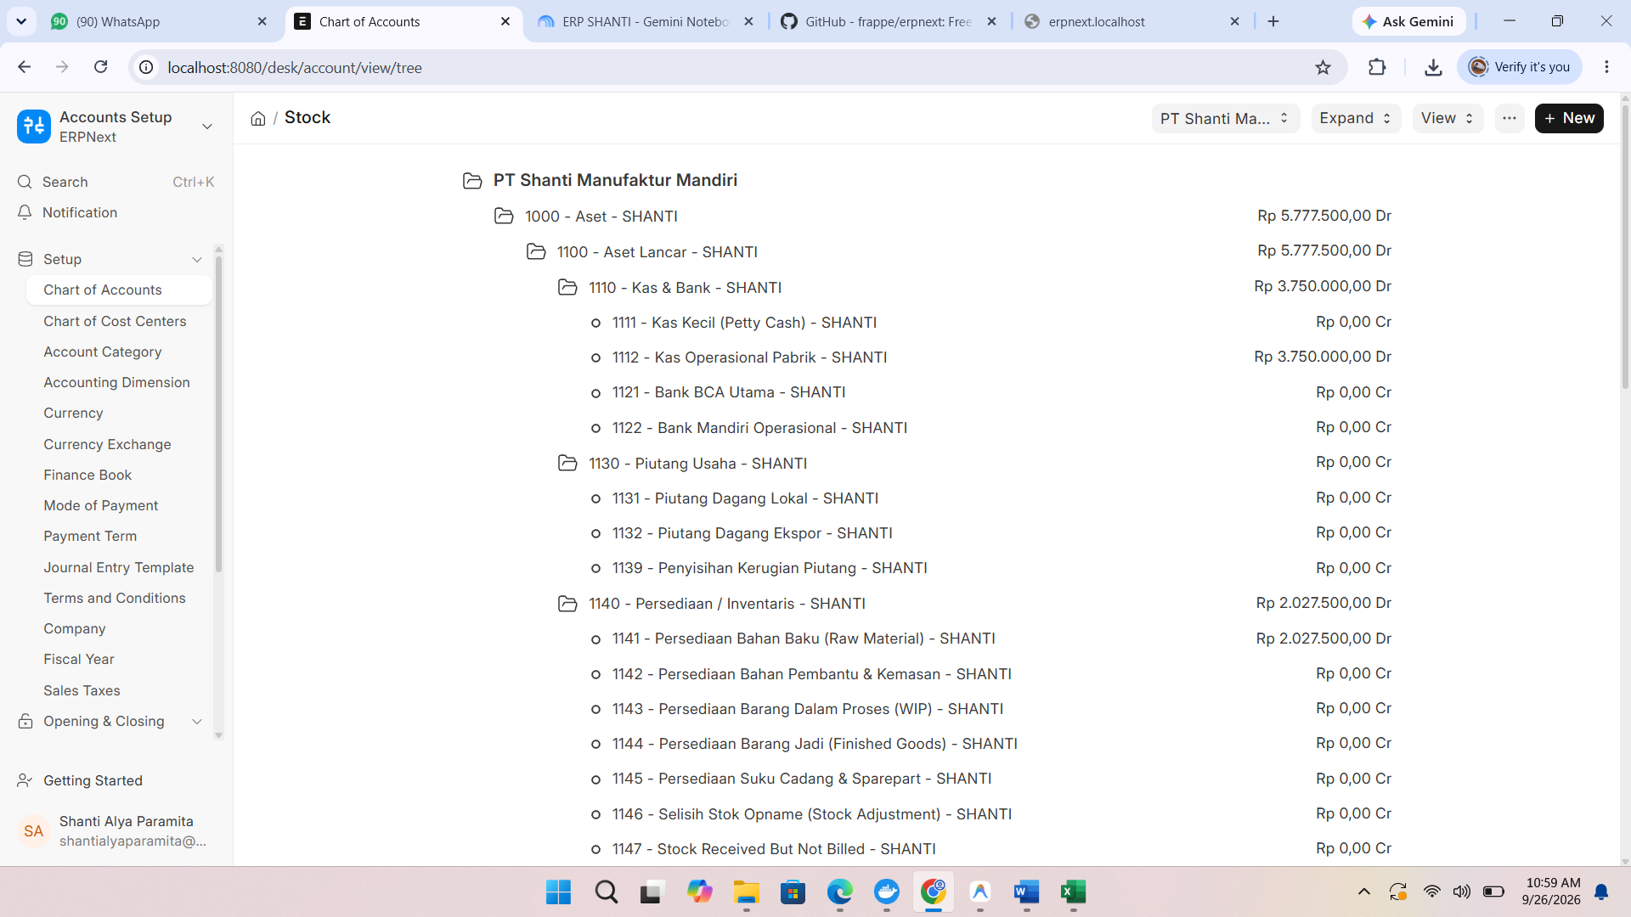

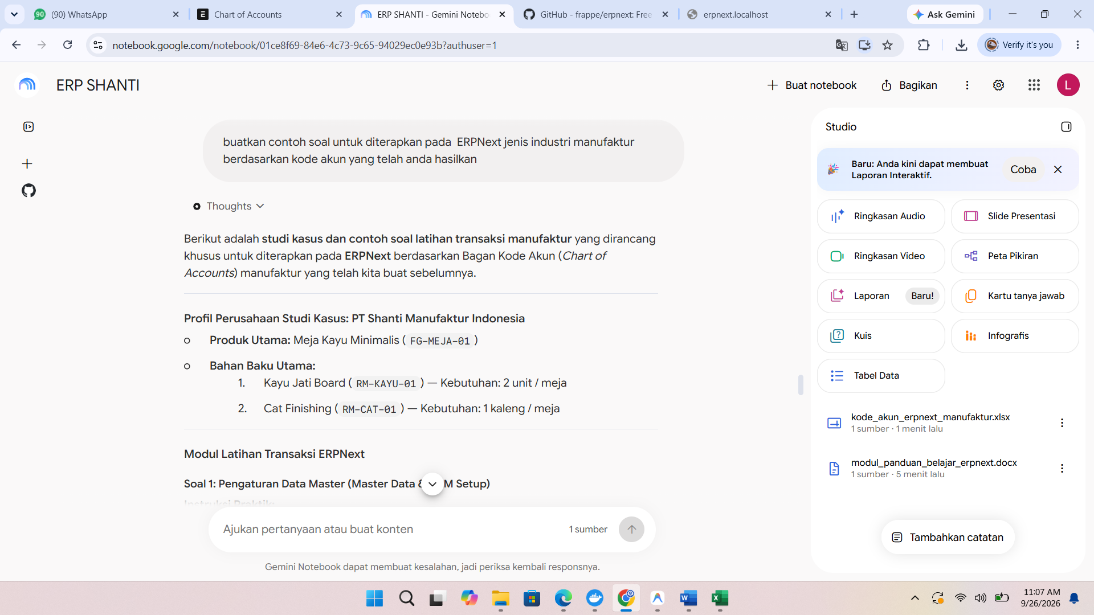
sama juga, download di sebelah kanan panel studio pada notebookLM
